

رسالة فی معنى المولى


ghaemiyeh.com

فهرست مطالب
هوية الکتاب 4
اشارة 4
المقدمة 6
فصل 39
فصل 40
فصل 41
فصل 42

هوية الکتاب
سرشناسه : مفید، محمدبن محمد، ق‌413 - 336
عنوان و نام پديدآور : رساله فی معنی المولی/ المولف المفید(ره)؛ تحقیق مهدی نجف
مشخصات نشر : [قم]: الموتمر العالمی لالفیه، 1413ق. = 1372.
مشخصات ظاهری : ص 48
فروست : (مصنفات الشیخ المفید12)
يادداشت : عربی
یادداشت : کتابنامه به‌صورت زیرنویس
موضوع : کلام شیعه امامیه -- قرن ق‌4
شناسه افزوده : نجف، محمدمهدی، محقق، - 1325
شناسه افزوده : کنگره جهانی هزاره شیخ مفید (1372: قم)
رده بندی کنگره : BP209/6/م7م6 12.ج 1372
رده بندی دیویی : 297/4172
شماره کتابشناسی ملی : م‌72-3011

اشارة
رِسَالَةٌ فِي
مَعْنَى اَلْمَوْلىٰ
تأليف
الامام اَلشَّيْخُ اَلْمُفِيد
مُحَمَّدُ بْنُ مُحَمَّدِ بْنِ اَلنُّعْمَانِ ابْنُ الْمُعَلّمِ
اَبَي عَبْدِاللَّهِ اَلْعُكْبَرِيُّ اَلْبَغْدَادِيّ
(413-336 ه)

المقدمة
بِسْمِ اللَّهِ الرَّحْمَنِ الرَّحِيمِ
لكلمة " المولى " دور كبير في بحوث " الامامة والخلافة " لورودها في واحد من أهم ما استدل الشيعة به على إمامة أهل البيت عليهم السلام وكل حديث الغدير. وأهمية حديث الغدير ينبع من التسالم على قبول وروده، وصحة روايته، وتواتر نقله، بما لا مجال للبحث والجدل فيه من حيث الاسناد. فهو حديث مجمع على نسبته إلى كلام الرسول صلى الله عليه وآله وسلم وهو قوله: " من كنث مولاه فعلي مولاه ".
واستندت الشيعة منذ القدم إلى مدلوله المحتوى على كلمة " مولى " على عقيدتها، وأشبع علماؤها ومتكلموها البحث والاستدلال على صحة ما تعتقده، ومنهم الشيخ المفيد في كثير من كتبه، إلا أنه خصص للبحث عن هذه الكلمة رسالتين:
احداهما: أقسام المولى في اللسان:
بحث فيها لغويا، وسلك مسالك علمية متقنة لاثبات أن المعنى المراد في الحديث هو الامامة، وقد تحدثنا عنها في هذه النظرات.
الثانية: رسالة في معنى المولى، وهي هذه الرسالة التي نقدم لها، وقد املاها الشيخ على أثر نقاش حصل له مع متكلم معتزلي من جماعة (البهشمية) المنسوبة إلى ابي هاشم الجنائي، حيث أنكر دلالة لفظ " المولى " على الامامة، لانكاره كون الامامة من معانيها أصلا لغة.
وقد رده الشيخ المفيد، بإثبات أن الامامة من المعاني اللغوية للكلمة، بل هي الاصل، والمعنى الموضوع له، والحقيقي للكلمة، بنفس الطريقة التي اتبعها في الرسالة الاولى " أقسام المولى في اللسان ".
فاستشهد بأشعار كبار الشعراء من الصحابة وغيرهم، ممن يحتج بكلامهم في معرفة اللغة ودلالاتها.
وأضاف هنا الاستدلال بالفهم اللغوى المعاصر، مستندا إلى اتصال هذا الفهم إلى زمان الرسول صلى الله عليه وآله، وذلك حيث يروي الشيعة بأجمعها عن أسلافها - وليس يمكن دفع اكثرهم عن الفصاحة - إلى أن ينتهي إلى عصر رسول الله صلى الله عليه وآله، أن الذي جعله الرسول لعلي عليه السلام في يوم الغدير هو الامامة، وأن الذي ضمنته لفظة " المولى " هو: الرئاسة.
ويمكن أن يعتبر هذا الاستدلال، تمشيا مع الرأي الذي يشكك في كفاية الاستناد إلى الفهم المعاصر من ألفاظ اللغة، لاستناده إلى المعصوم عليه السلام، مع بعد الزمان، وتقلب المفاهيم اللغوية على الدوام.
فان اتصال هذا الفهم من عصرنا، إلى عصر الرسول صلى الله عليه وآله يكفي دليلا على عدم تغير وضع الكلمة.
مع أن هذا الرأي باطل أساسا، لانه يؤدي إلى سد باب اللغة وتعطل النصوص، لعدم الدليل على اتصال كل معنى ومفسدة بديهية كهذه تكفي للرد
على تلك الشبهة.
مع أن أصالة عدم النقل تكفي للرد عليها كما هو موضح في محله.
وأضاف الشيخ المفيد في هذه الرسالة استدلالا آخر هو الاحتجاج بكلام أهل بيت النبي صلى الله عليه وآله وسلم واجماعهم على دلالة " المولى " على الامامة، فقال: " أهل بيت رسول الله عليهم السلام جميعا يدعون ذلك و يصححونه، ويعتمدون عليه في إمامة أبيهم أمير المؤمنين عليه السلام، وليس يمكن عاقلا دفع أحد منهم عن العلم بالعربية والاضطلاع باللغة، إذ كانوا أهلها، وعنهم أخذ أكثرها. ولقد كان أهل البيت عليهم السلام في طليعة الذين اهتموا، فبذلوا " اهتماما عديم المثيل بواقعة الغدير، وحديثه ودلالته، ويومه، فاعتبروه شارة الحق وميقاته، فكان الغدير من أقوى الادلة على إمامة علي والائمة من آل محمد عليهم السلام، به يستدلون، وإليه يرشدون، يشيدون به باعتبار أنه من أكبر الاعياد الاسلامية حيث تمت فيه نعمة الله، وكمل دينه، واصبح الاسلام دينا مرضيا.
وهم يتناقلون خبره، فكانت روايتهم لحديث الغدير من أضبط نصوصه وأقوى طرقه، وأوثق أسانيده.
وأوضحوا معالم دلالته، بإيراد نصه الكامل، المحفوف بقرائن تبين مراداته وتكشف ابعاد معانيه ".
ثم إن ذلك المناظر اعتمد على عدم ذكر بعض أهل اللغة لمعنى " الاولى بالتصرف " في معاني " المولى ".
فرده الشيخ المفيد:
أولا، بأن انفراد بعض أهل اللغة بشئ لا يكفي دليلا على اللغة، إلا إذا اتفق الكل على ذلك فيكون حجة.
وثانيا، عدم ذكر البعض للمعنى، لا يدل على إنتقاء المعنى حتى عنده، فاولئك لم يذكروا معنى " الاولى " ولكن لم ينفوه، ولم ينكروا على من أثبته، بينما غيرهم من أصحاب اللغة والشعراء الفصحاء أثبتوه.
" ولا خلاف " كما قال الشيخ " بين أهل العلم: أن المثبت في هذا الباب وأشكاله أولى من النافي " لان من يعلم حجة على من لا يعلم. ثم دخل الشيخ في نقاش حول حجية كلام الكميت في مثل هذا، وذكر هنا نفس ما اورده في الرسالة الاولى حول ذلك، ومما قال: وليس يجوز على الكميت مع جلالته في اللغة العربية - وضع عبارة على معنى لم توضع عليه قط في اللغة، ولا استعملها قبله فيه أحد من أهل العربية،.، لانه لو جاز ذلك عليه جاز على غيره ممن هو مثله وفوقه ودونه، حتى تفسد اللغة بأسرها، ولا يكون لنا طريق إلى معرفة لغة العرب على الحقيقة، وينغلق الباب في ذلك.
وقال أيضا: وهذا هو الذي قدمناه من غلق باب اللغة، والحيلة من إفساد الشريعة.
ثم عقد الشيخ فصولا:
تحدث في الاول منها عن احتمال الجهل، أو العناد، أو التأول حسب الاعتقاد، في اصحاب اللغة والشعراء المعتمد عليهم.
وقد دفعه الشيخ بأن هذا يؤدي إلى سد باب العلم باللغة، ويؤدي إلى إهمالها، وقد كرر الشيخ هذا المعنى.
وفي الثاني: ذكر الشيخ شاهدا من كتاب " غريب اللغة " لابي عبيدة حيث فسر قوله تعالى " هي مولاكم " بقوله: أي أولى بكم، واستشهد بشعر لبيد، فقال الشيخ: لولا أن أبا عبيدة لم يخطر بباله - عند تفسير هذه اللفظة بهذا - ما للشيعة من التعلق في إمامة أمير المؤمنين عليه السلام، لما صرح به، ولكتمه كسلفه وإخوانه، ومضى على سنتهم.
وفي الثالث: ذكر اعتراضا في الاستشهاد بكلام الكميت حاصله: أن من المحتمل أن يكون الكميت إنما استفاد معنى الولاية لعلي عليه السلام من تسليم الناص عليه بإسرة المؤمنين، لا من قوله صلى الله عليه وآله: " من كنت مولاه " فلم يتم الاستدلال على أن " المولى " بمعنى " الاولى ".
فأجاب الشيخ عن ذلك:
اولا: إن هذا يدل على بطلان ما يزعمه العامة من أن أول من قال بالوصية بالنص، هو ابن الراوندي، وأن الشيعة تبعته في دعوى النص. وهذا الزعم يلتزم به العامة قاطبة، ويستغرون الجهال به، لاسيما شيخهم أبو علي الجبائي، فانه يعتمد عليه.
وثانيا: ان حديث التسليم على أمير المؤمنين عليه السلام بالامرة والولاية إنما هي واردة في ذيل حديث الغدير، وانها عقيب قوله صلى الله عليه وآله " من
كنت مولاه فعلي مولاه " أمر الامة - حينئذ - أن تقر له بمعنى ما جعله له بلفظ " المولى " فقال: سلموا عليه بإمرة المؤمنين.
فكان ذلك كشفا عن معنى لفظ " المولى، وتفسيرا له، وتأكيدا على مقصوده منه.
وثالثا: إن حديث الغدير متواتر مذكور، والاستدلال به معروف مشهور، وليست سائر الادلة على الامامة بمنزلته في الشهرة، فلا يمكن لشاعر مثل الكميت أن يترك الاستناد إلى المعروف، ويستند إلى غيره، فان هذا غير متعارف بل لا يقدم عليه احد، فضلا عن مثل الكميت في ذكائه ومعرفته.
وفي خلال الرسالة فوائد عديدة:
1 - منها: أن الراوندية من الفرق جعلوا التفضيل علامة للامامة، واعتقدوا إمامة أمير المؤمنين عليه السلام من جهة فضله - فيما زعموا - على الكل، لا من جهة النص.
3 - ومنها: الاعتماد على القرينة الحالية - الخارجية - في فهم معاني الالفاظ، مثل ما صنعه في معرفة مراد الكميت، وأنه إنما استدل بحديث الغدير دون غيره، لما ذكره من أن شاعرا نابها مثله لا يترك المشهور المعروف ويستدل بغيره.
فليلاحظ.
والحمد لله ولي الحمد.
وكتب
السيد محمد رضا الحسيني الجلالي
صورة
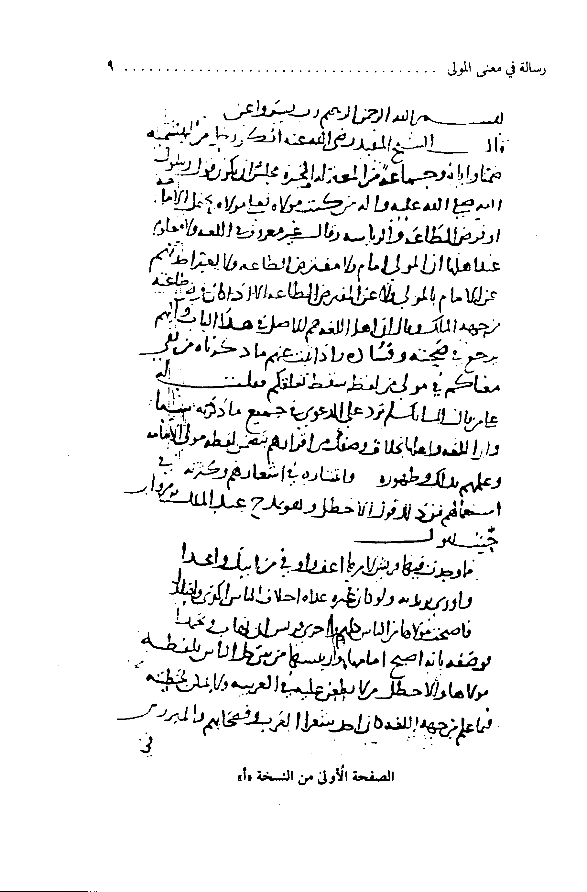
الصفحة الاولى من النسخة " أ "
صورة
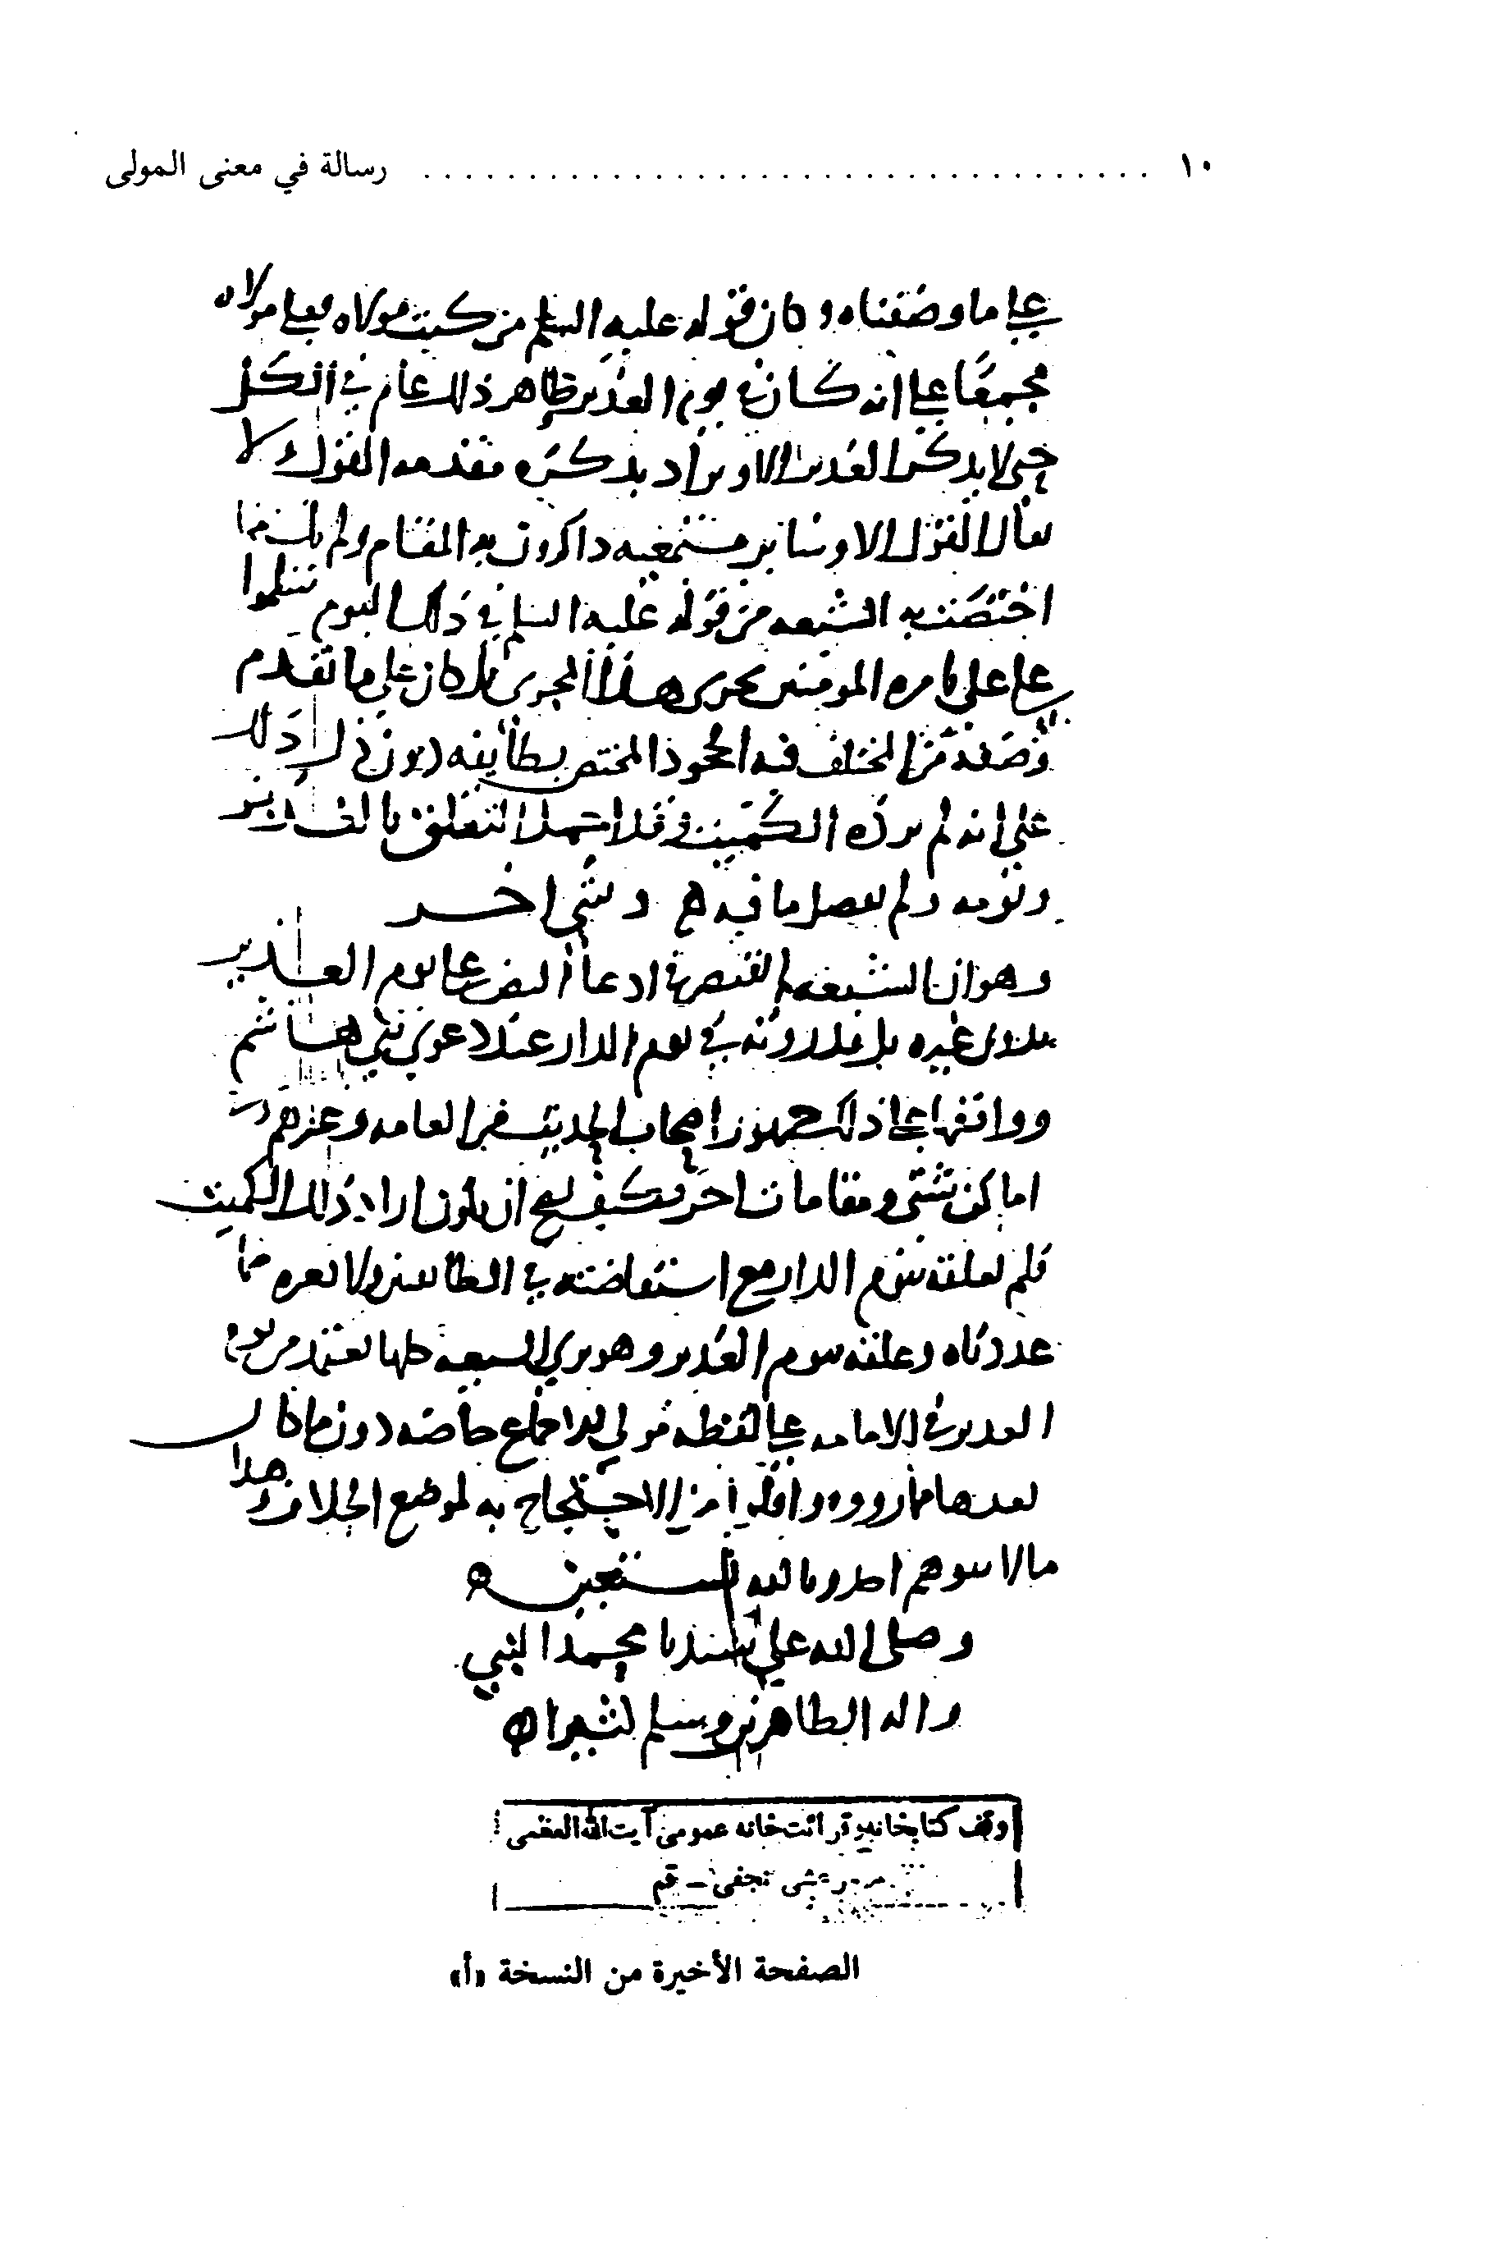
الصفحة الاخيرة من النسخة " أ "
صورة
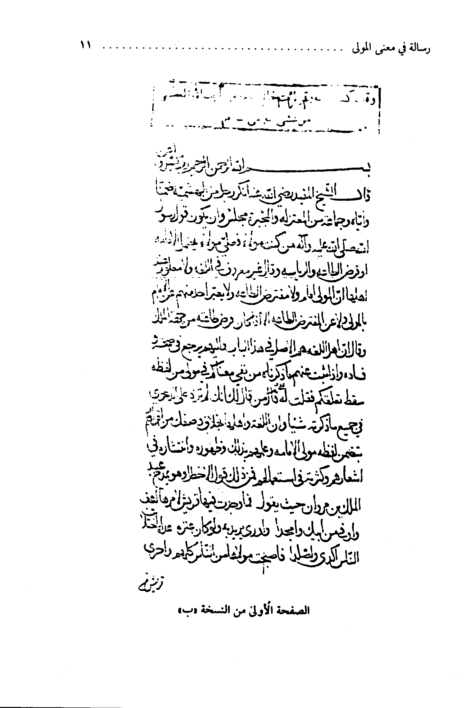
الصفحة الاولى من النسخة " ب "
صورة
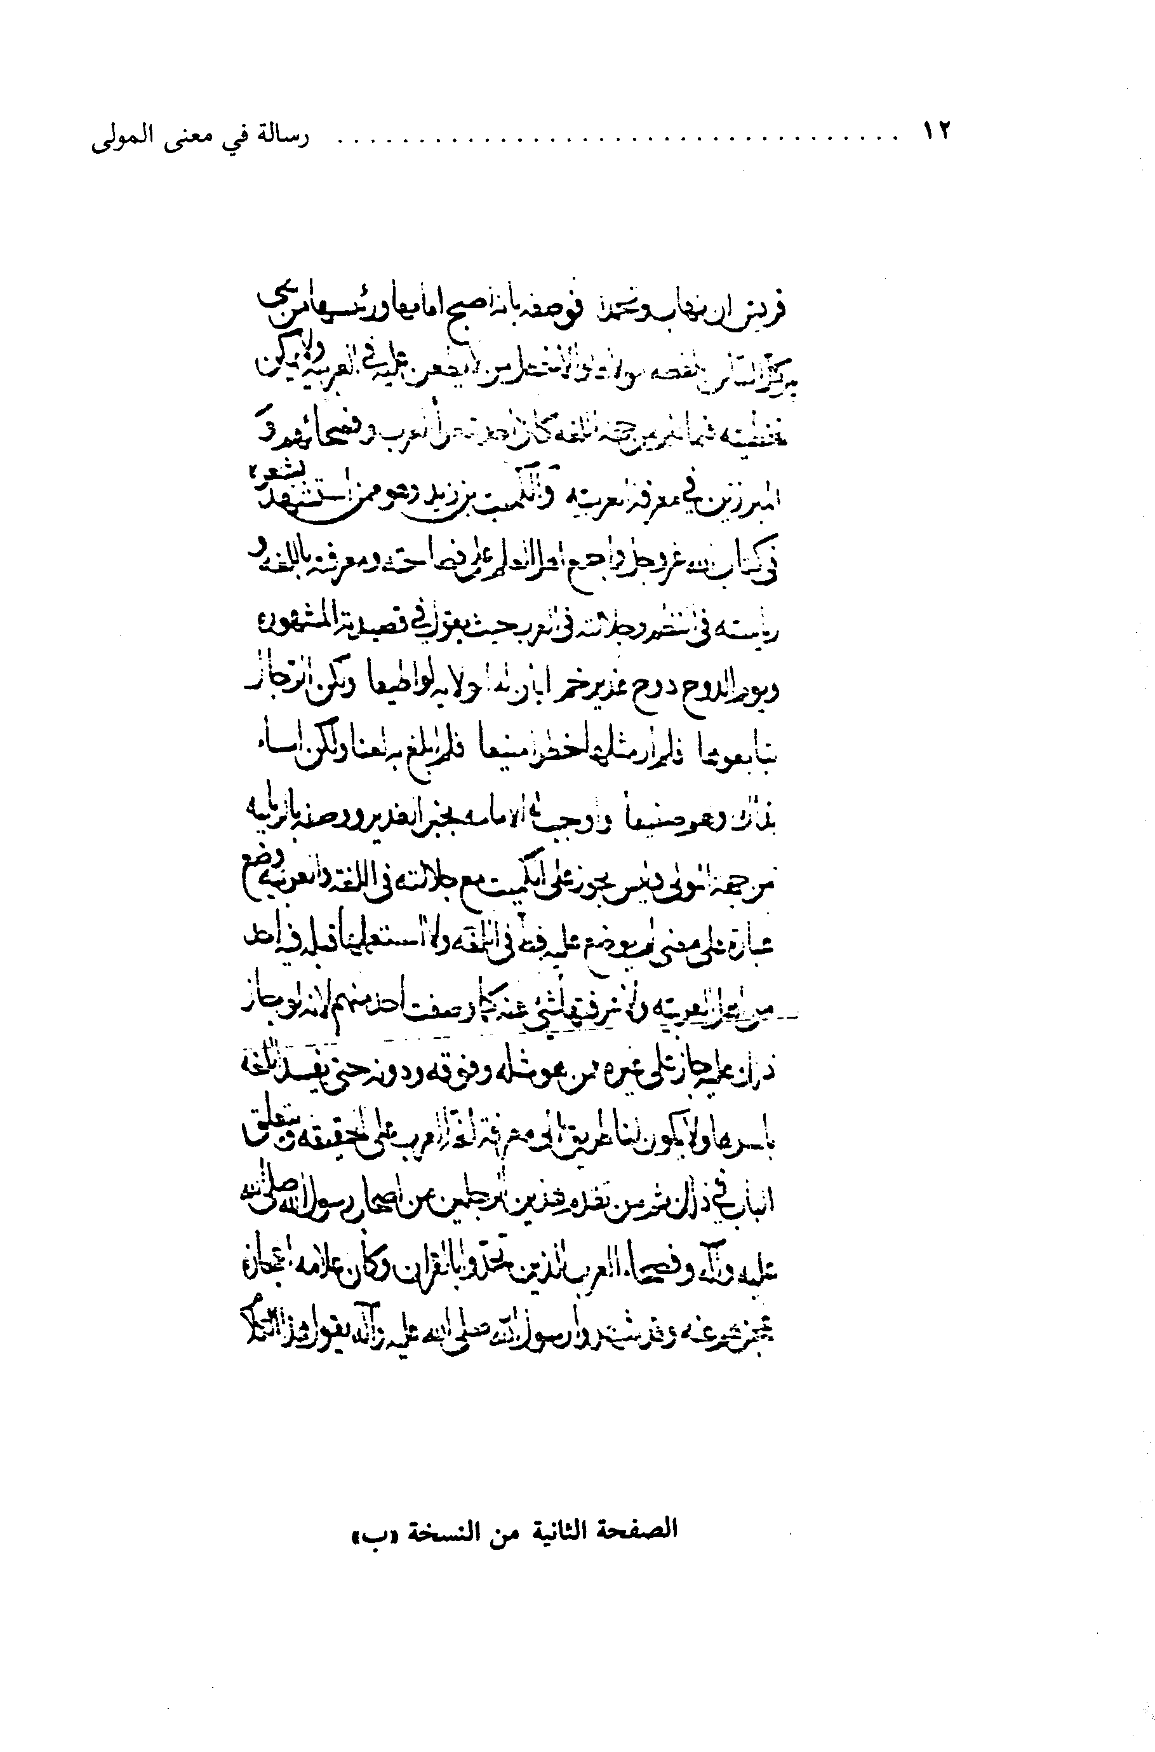
الصفحة الثانية من النسخة " ب "
صورة
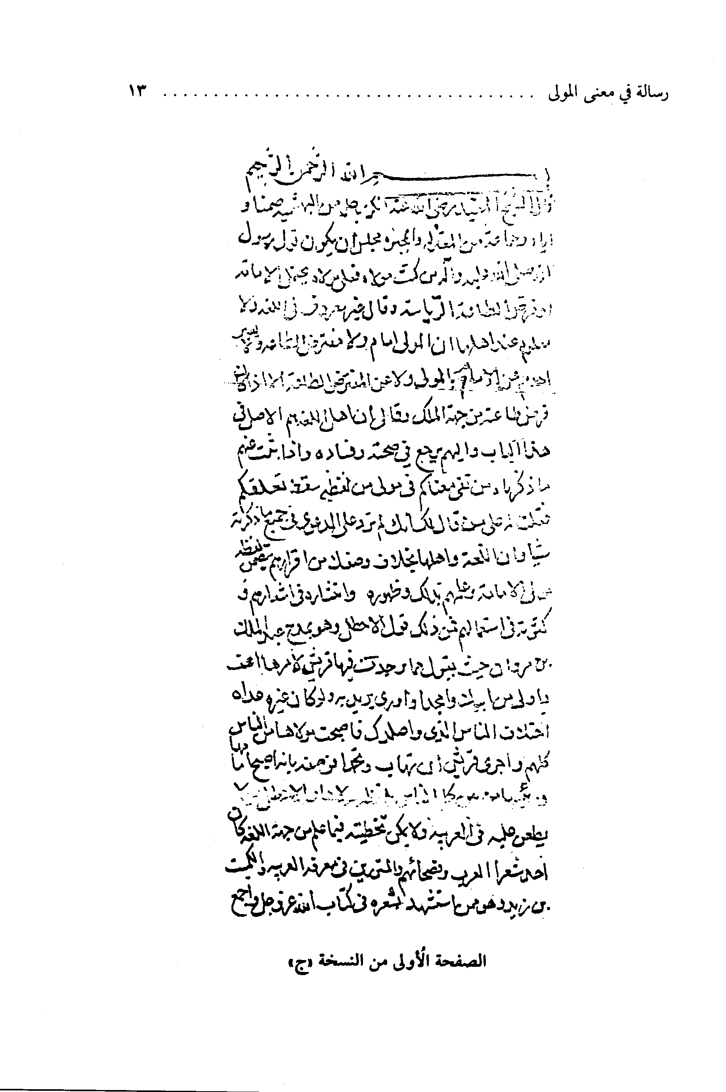
الصفحة الاولى من النسخة " ج "
صورة

الصفحة الاخيرة من النسخة " ج "
رِسَالَةٌ فِي
مَعْنَى اَلْمَوْلىٰ
تأليف
الامام اَلشَّيْخُ اَلْمُفِيد
مُحَمَّدُ بْنُ مُحَمَّدِ بْنِ اَلنُّعْمَانِ ابْنُ الْمُعَلّمِ
اَبَي عَبْدِاللَّهِ اَلْعُكْبَرِيُّ اَلْبَغْدَادِيّ
(413-336 ه)
بِسْمِ اللَّهِ الرَّحْمَنِ الرَّحِيمِ
قال الشيخ المفيد رضي الله عنه: أنكر رجل من البهشمية - ضمنا واياه وجماعة من المعتزلة والمجبرة مجلس - أن يكون قول رسول الله صلى الله عليه وآله: (من كنت مولاه فعلي مولاه) يحتمل الامامة، أو فرض الطاعة والرئاسة.
وقال: غير معروف في اللغة، ولا معلوم عند اهلها، أن (المولى) امام، ولا مفترض الطاعة، ولا يعبر أحد منهم عن الامام ب (المولى) ولام.
عن المفترض الطاعة، إلا إذا كان فرض طاعته من جهة الملك.
وقال: ان أهل اللغة هم الاصل في هذا الباب، واليهم يرجع في صحته وفساده، وإذا ثبت عنهم ما ذكرناه في نفي معناكم في (مولى) من لفظه، سقط تعلقكم.
فقلت له: ما انكرت على من قال، لك انك لم تزد على الدعوى في جميع ما ذكرته شيئا، وان اللغة واهلها بخلاف وصفك من اقرارهم بتضمن لفظة (مولى) الامامة، وعلمهم بذلك وظهوره وانتشاره في أشعارهم، وكثرته في استعمالهم.
فمن ذلك قول الاخطل وهو يمدح عبد الملك بن مروان، حيث4.
يقول:
فما وجدت فيها قريش لامرها *** أعف وأوفى من أبيك وأمجدا
فاورى بزنديه ولو كان غيره *** غداة اختلاف الناس أكدى واصلدا
فاصبحت مولاها من الناس كلهم *** واحرى قريش أن تهاب وتحمدا
فوصفه بأنه اصبح امامها ورئيسها من بين كل الناس بلفظة " مولاها ".
والاخطل من لا يطعن عليه في العربية، ولا بمكن تخطئته فيما علم من جهة اللغة، كان أحد شعراء العرب وفصحائهم، والمبرزين في معرفة العربية.
والكميت بن زيد ، وهو ممن استشهد بشعره في كتاب الله عز وجل، وأجمع أهل العلم على فصاحته ومعرفته باللغة، ورئاسته في النظم،
وجلالته في العرب، حيث يقول في قصيدته المشهورة:
ويوم الدوح دوح غدير خم *** أبان له الولاية لو اطيعا
ولكن الرجال تبايعوها *** فلم أر مثلها خطرا مبيعا
فلم أبلغ به لعنا ولكن *** أساء بذاك أولهم صنيعا
وأوجب له الامامة بخبر الغدير، ووصفه بالرئاسة من جهة " المولى ".
وليس يجوز على الكميت مع جلالته في اللغة والعربية وضع عبارة على معنى لم يوضع عليه قط في اللغة، ولا استعملها قبله فيه أحد من أهل العربية، ولا عرفتها شئ عنه (كذا) كما وصفت أحد منهم، لانه لو جاز ذلك عليه جاز على غيره ممن هو مثله، وفوقه، ودونه حتى يفسد اللغة بأسرها، ولا يكون لنا طريق إلى معرفة لغة العرب على الحقيقة، وينغلق الباب في ذلك.
ثم من تقدم هذين الرجلين من أصحاب رسول الله صلى الله عليه وآله، وفصحاء العرب الذين تحدوا بالقرآن، وكان علامة اعجازه عجزهم عنه، وقد شهدوا رسول الله صلى الله عليه وآله يقول هذا الكلام في أمير المؤمنين عليه السلام، ووصفه به، وفهموا معناه، واضطروا إلى قصده فيه، لمشاهدتهم مخارج ألفاظه ومعاينتهم اشاراته، واضطرارهم بتحصيل ذلك إلى مراده، كقيس بن سعد بن عبادة رحمه الله حيث يقول في.
قصيدته التي لا يشك أحد من أهل النقل فيها، والعلم بها من قوله كالعلم بنصرته أمير المؤمنين عليه السلام وحربه أهل صفين والبصرة معه، وهي التي أولها:
قلت لما بغى العدو علينا *** حسبنا ربنا ونعم الوكيل
حسبنا ربنا الذى فتح البص *** - رة بالامس والحديث طويل
حتى انتهى إلى قوله:
وعلي امامنا وامام لس *** - وانا أتى به التنزيل
يوم قال النبي: من كنت مولا *** ه فهذا مولاه خطب جليل
إن ما قاله النبي على الامة *** حتم ما فيه قال وقيل
فيشهدها هكذا شهادة قاطعة بامامة أمير المؤمنين عليه السلام من جهة خبر يوم الغدير، ويصرح بأن المقول فيه يوجب رئاسته على الكل، وامامته عليه. هذا مع صحبته رسول الله صلى الله عليه وآله، ورئاسته في الانصار ومشاهدته الحال كما قدمنا بدءا.
ثم حسان بن ثابت وشعره المشهور في ذلك، وهو شاعر رسول الله
صلى الله عليه وآله المقدم في الفصاحة في الجاهلية والاسلام، وقد قال له رسول الله صلى الله عليه وآله: (لا تزال مؤيدا بروح القدس ما نصرتنا بلسانك) هذا مع رواية الشيعة باجمعها عن أسلافها، إلى أن ينتهى إلى عصر رسول الله صلى الله عليه وآله ان الذي جعله رسول الله صلى الله عليه وآله لعلي عليه السلام في يوم الغدير هو الامامة، فان الذي ضمنه لفظة " مولى " هو الرئاسة.
وفي جملتهم أهل بيت رسول الله عليهم السلام جميعا يدعون ذلك، ويصححونه ويعتمدون عليه في امامة أبيهم أمير المؤمنين عليه السلام، وليس يمكن عاقلا دفع أحد منهم عن العلم بالعربية، والاضطلاع باللغة، إذ كانوا أهلها، وعنهم اخذ اكثرها، فلو لم يكن مع أصحابنا غير النقل في هذا الباب لاغناهم عن الاشعار، واستشهاد أقوال أعيانهم من أهل اللغة، فكيف ومعهم جميع ذلك، وهذا يكشف عن خطأ دعواك على أهل اللغة، واعتمادك على فساد قولنا من جهتهم.
فقال: جميع ما ذكرت لا دليل فيه على صحة ما ذهبت إليه، وذلك أن ما بدأت فيه من شعر الاخطل فان المكنى عنه ب (الهاء) التي في
" مولاها " هي الامة، لانه عنى بقوله: " فأصبحت مولاها " ناصر الامة، والذاب عنها بولايتك، هي دون أن يكون عنى الامامة.
وكيف يكون مراده في هذا الباب الامامة، و " الهاء " عاى ما قدمنا كناية عن الامة، ولو كان أراد ذلك لكان معنى كلامه فأصبحت امام الامة، وهذا مما لا يتلفظ به عاقل.
فأما شعر الكميت الذي ذكر فيه (مولى). فانه لا حجة فيه، من قبل انه خبر عن اعتقاده في معنى خبر الغدير، والعرب ليس يعصمها فصاحتها من الغلط في الاعتقاد، وانما كان يسوغ لك التعلق بالكميت لو ضمن شعره الذي ذكر خبرا عن العرب، فأما وهو عن عقده كما شاء فليست فيه حجة.
وكذلك أيضا ما ذكرته عن قيس ان صح، فهو خبر عن عقده دون العرب كافة، واهل الفصاحة عامة.
فاما حسان فقد كفينا التعلق به لشهرة مذهبه في أبي بكر وعمر وعثمان مما ينفي ما يدعى عليه في القول بامامة علي بعد رسول الله صلى الله عليه وآله.
فاما ما ذكرت عن الشيعة فلسنا ندفع أكثرهم عن الفصاحة، ولكنا ندفع جميعهم عن صحة عقد في معنى لفظة (مولى) إذا اعتقدوا فيها الامامة، وإذا كان الامر على ذلك، فقد صح ما ذهبنا إليه في هذا الباب.
فقلت: ما انكرت على من قال لك: ان ما تأولت به شعر الاخطل، ورمت بالالتجاء إليه افساد تعلقنا به واضح البطلان، وذلك ان " الهاء " انما هي كناية عمن تقدم وصفه دون ما لم يتقدم، بل لم يجر ذكره البتة.
ألا ترى انه قد بدأ بذكر قريش فقال:
فما وجدت فيها قريش لامرها... إلى آخر كلامه.
ثم قال على النسق:
فأصبحت مولاها... من غير خلط للامة بذكر قريش أو غيرها، مما يصح أن يكنى ب " الهاء " عنه.
فكيف يمكن تأويلك على ما تأولت مع أنه لو كان على ما ذهبت إليه، لخرج الكلام من حد المدح المخصص أو تناقض في اللفظ، ودل على فساد الغرض، وذلك ان نصرة الامة لم تكن مقصورة عليه دون غيره كما ليست مقصورة على سائر الائمة دون جماعة المسلمين، بل قصرها على مذهبك يجب أن يكون على غير الامام من العاقدين له، لانها بعقدهم يثبت، وباختيارهم يصح، مع كونهم من وراء الامام، لتأديبه عند الغلط، وتقويمه عند الاعوجاج والزلل.
فكان لا يبين منهم مما خصه به من المدح، بل يكون الخاص له بذلك سفيها في قصده، جاهلا في غرضه مع استحالة قوله: " فاصبحت مولاها " مبينا له ذلك بعد العقد دون ما قبله، وهو على ما ذهبت إليه عنى أمرا قد كان حاصلا له لا محالة عند الخلق قبل العقد من النصرة التي يشترك فيها جميع أهل الاسلام، وهذا باب يكشف عن صحة القول فيه تأمل شعر المادح، ويستدل على اغراضه، ويعرف به حقيقة ما قلناه عند الانصاف دون ما تأولت.
فأما اعتذارك في شعر الكميت بذكر عقده، وجواز الغلط في العقد، فانه من أعجب شئ، وذلك ان عقده في معنى اللفظ لم يكن من طريق العقول ولا القياس، فتجيز عليه الغلط فيه، وانما كان من جهة اللغة إذ كانت معاني الالفاظ لا يرجع أحد من أهل العقل في عبارتها المستحقة لها إلى غير اللسان، فلو جاز أن يتوهم على الكميت أن يغلط في اعتقاده معنى لفظ " المولى " حتى يجعله عند نفسه ما لم يجعله عربي قبله قط
مع جلالته في اللغة لجاز أن يتوهم على جرير والاخطل، والفرزدق . بل على من تقدمهم مثل امرئ القيس ، وزهير ونحوهما من شعراء الجاهلية وضع " رجل " و " فرس " و " حمار " على ما لم يضعه أحد من العرب قبلهم عليه، بل لا ينكر أن يكون من تقدم هؤلاء أيضا قد فعلوا ذلك ومثله، وهذا هو الذي قدمناه من غلق باب اللغة والحيلة من افساد الشريعة، وهو يكفي في اسقاط ما ذكرته عن القيس إذ كان شيئاً
واحداً.
فاما ما دفعت به حكايتنا عن حسان بمذهبه المشهور، فليس بشئ يعتمد عليه، وذلك انه لا يمتنع عندي وعندك، بل عند كل أهل العقل أن يعتقد الانسان مذهبا في وقت، ثم ينصرف عنه إلى غيره في وقت آخر، ويظهر قولا في زمان، ثم يظهر ضده في زمان آخر، وهو قول حسان المتضمن للشهادة على امامة علي عليه السلام بخبر الغدير بعينه عند القول، وذلك ان الرواية جاءت بأنه استأذن رسول الله صلى الله عليه وآله عندما سمع منه في أخيه أمير المؤمنين عليه السلام أن يقول شعرا، فأذن له فقال ذلك الشعر، وليس بمنكر أن يؤثر الدنيا بعده، ويرغب عن الآخرة فيمدح أعداءه ويذمه هو بعد ان مدحه.
وقد كان زياد بن مرجانة بلا خلاف بين الامة من شيعة أمير المؤمنين عليه السلام، ومن أشد الناس حبا له وولاية في الظاهر، ثم آل أمره إلى التشيع لعثمان والاغراق في مدحه، وذم أمير المؤمنين عليه السلام والاغراق في سبه، فما ينكر أن يكون حال حسان كحاله، ولا يستحيل
صحة هذا الشعر منه.
فأما قولك: ان الشيعة ليس يدفع فصاحة أكثرها، غيران ما تدعيه في لفظ " مولى " غلط منها من جهل العقد، فالكلام فيه كالكلام في باب قيس والكميت حرفا بحرف.
مع انك قد أغفلت موضع الاعتماد، وهو انا اعتمدنا انتشارها عن سلفها من أهل الفصاحة، وعن أهل بيت نبيها عليهم السلام خلفا عن سلف، إلى أن ينتهي الى من حضر منهم يوم الغدير، انهم اعتقدوا امامة أمير المؤمنين عليه السلام بالقول، وفهموها منه، وعلموها يقينا بقصد رسول الله صلى الله عليه وآله إلى افهامهم، واشارته إليها عليهم، وليس هذا مما يقع الغلط فيه قياسا ولا عقلا، بل انما يقع ان وقع حسا وسماعا، وهذا باطل لا محالة، فيعلم انك لم تعلم مما قلناه شيئا البتة.
فقال صاحب المجلس حين انتهيت إلى هذا الموضع: وان شيخنا - أعزه الله - قد اعتمد أصلا صحيحا، وهو أن ما طريقه اللغة فسبيل التوصل إليه سلوك طريقه دون التجاوز إلى غيره.
وقد رأينا جماعة ممن لا يختلف الناس في معرفتهم باللغة، ولا يطعن عليهم في علمها، وقد صنفوا الكتب المرجوع إليها من هذا الباب، كالخليل بن أحمد ،
وأبي زيد ، وفلان وفلان، ثم لم يذكروا في موضع من كلامهم ولا تصنيفاتهم ان (المولى) امام، فعلم ان ما ذكره من دخول الشبهة على الشيعة في معنى اللفظ صحيح، إذ لم يكونوا راجعين فيها إلى أحد من عددناه، وهم أئمة اللغة.
فأما أمر الكميت فانه يحتمل ثلاثة أوجه:
أحدها: أن يكون عبر عن الامامة بلفظ (المولى) لاعتقاد الامامة بها، ولا يكون ذلك معروفا عند أهل اللسان.
والوجه الآخر: أن يكون اتقى الله في معنى الامامة من لفظة (مولى) يومى إلى أنه تعمد الكذب في ذلك على أهل اللغة فلم يتق الله على القلب والصدر.
والوجه الآخر: أن يكون اعتقد أن ما جرى يوم الغدير يوجب له التفضيل على الكل، والتفضيل علامة الامامة على ما ذهب إليه جماعة الراوندية واعتقدوا امامة أمير المؤمنين عليه السلام من جهة فضله فيما
زعموا على الكل، لا من جهة النص.
فأما حسان، فما سمعنا منك قولا عنه فكنا نتامله، وننظر معناه، غير انك أضفت إليه في الجملة مثل ما أضفت إلى الكميت، وهلم ما قال حسان لكي ننظره كما نظرنا ما تقدم.
فقلت له: ما أنكرت على من قال لك: ان الذين وصفتهم بمعرفة اللغة، وجعلتهم أئمة فيها، وأشرت إلى وجوب الرجوع إليهم فيما تعلق بها، ليس هم الحجة بانفرادهم دون غيرهم، ولا كل من عداهم من أهل اللغة راجعا إليهم، بل لو قالوا قولا بأجمعهم، وخالفهم عليه مثلهم في العدد أو دونهم، ممن قد اشتهر أيضا بمعرفة اللغة وان لم يكن له مصنف يأتي به، لوجب الترجيح عندك بين القولين، والنظر في المذهبين، حتى لو انهم أنكروا شيئأ فجاء بصحته رجل من أهل البادية لشاع لمحبه، ولم يمتنع بانكارهم.
وإنما كان يسلم لك ما تعلقت به، لو كان من عددت وذكرت جميع أهل اللغة المرجوع إليهم، كيف والذين عددت، انما هم في جملة أهل اللغة كالجزء الذي لا يتجزأ في أكثر العالم، فليس لك بهم تعلق مع انك لم تجد عنهم النكير على من جعل (المولى) إماما وبمعنى الامام، ولم ترجع في ذلك إلى شئ من كتبهم ومصنفاتهم، وانما رجعت خلو الكتب والمصنفات من تسطير ذلك، وليس خلوها منه دليلا على فساده، لا سيما وقد بينا اثبات من لا يطعن عليه من أهل اللغة، ان الامامة بلفظة (مولى)
واستشهدنا بأشعارهم التي هي أشهر عنهم من أن يجحد لو أمكن انكارها ولا خلاف بين أهل العلم ان المثبت في هذا الباب واشكاله أولى من النافي.
فأما ما قسمته من أمر الكميت، فان القسم الاول منه قد أتينا عليه بما لم نسمع له جوابا.
والثاني: قد مضى أيضا ما هو اسقاط له، وهو أنه إن جاز أن يتوهم على الكميت وهو أحد من استشهد بشعره في كتاب الله عز وجل، وفاق في النظم شعر أهل عصره، وبلغ في الفصاحة الرتبة التي لم يخف على أحد من اهل الادب أن يكون حملته العصبية والعناد على أن يتقي الله تعالى على ما وصفت بالقلب، ويستعمل عبارة لم يستعملها أحد قبله، ويضع لفظا على غير معناه، حتى يسيره في الشعر، ويظهر التدين به، لم يأمن أن يكون كثير من فصحاء الجاهلية الذين لم يعتقدوا الايمان فيحجزهم عن الكذب دون أن يكونوا كالكميت في الديانة، قد وضعوا أكثر هذه الالفاظ الذي نضعها نحن على المعاني الان، ولم يكن لها قبل، بل كانت على غيرها، ومعهودة في سواها لعصبية على طائفة منهم لغرض من الاغراض، أو محبة الابداع، ليعرفوا بالخلاف أو عنادا لبعض منهم، أو لسبب من الاسباب فاتقوا الله تعالى في ذلك على حسب اتقاء الكميت في لفظة (مولى) ويكونوا به أخلق وفعلهم له أجدر، وهو عليهم ومنهم أجوز، وهذا هدم للاصل بأسره، وافساد اللغة جميعا، وتشكيك فيها جملة، وهو باب الالحاد.
فأما الوجه الثالث: فانه تأويل فاسد بين الاحالة، وذلك انه لو كانم.
كما وصفت جعلت اماما باعتقاد الفضل لا بالقول، لعلق ما يعنيه به من الولاية على الجميع والرئاسة بذكر الفضل بعينه دون القول الذي لم يوجبه البتة وانما كان على ما زعمت عنده كاشفا عن رتبة بها يستحق ذلك الوصف، أو كان إذ ذكر القول لا يقتصر عليه في باب الرئاسة دون ما يوجبه من الفضل، بل يضم أحدهما إلى الآخر.
فلما أفرد القول نفسه، دذ على انه لم يرد ايجاب الامامة بغيره، كيف وهو مع هذا يعدد في جميع قصائده المشهورة في مدائح بنى هاشم فضله، الذي بان به من الكل شيئا بعد شئ، وخصلة بعد خصلة، ولا يوجب له الامامة عند ذكر شئ فيه بلفظه، حتى إذا انتهى إلى يوم الغدير بعينه. فالامامة بنفس القول الواقع فيه دون ما سواه، فهل يخفى هذا الباب على أحد، أو يمكن تأويله مع ما وصفنا إلا عند إمكان تأويل جميع أقوال الشعراء على غير اغراضهم، وصرفها بأسرها عن مراداتهم. وأما استشراحك اياي شعر حسان، فاني لم أنصرف عنه إلى الاجمال إلا لعلمي بشهرته عندكم واستفاضته، فكان اقتصاري على ما مضى من نظيره في الشهرة من الشعر يغني عن ذكره معينا.
فأما إذا رمتم شرحه، فهو قوله عند نصب رسول الله صلى الله عليه وآله عليا عليه السلام في يوم الغدير بعد استئذانه في قول الشعر والاذن له في ذلك على ما جاء في الاخبار .
يناديهم يوم الغدير نبيهم *** بخم وأسمع بالرسول مناديا
فقال: فمن مولاكم ووليكم *** فقالوا، ولم يبدوا هناك التعاديا
الهك مولانا وأنت ولينا *** ولن تجدن منا لك اليوم عاصيا
فقال له: قم يا علي فانني *** رضيتك من بعدي اماما وهاديا
فمن كنت مولاه فهذا وليه *** فكونوا له أنصار صدق مواليا
هناك دعا اللهم وال وليه *** وكن للذي عادى عليا معاديا
وهذا صريح في الاقرار منه بامامة أمير المؤمنين عليه السلام، من جهة القول الكائن في يوم الغدير، من رسول الله صلى الله عليه وآله لعلي عليه السلام، لا يمكن تأويله، ولا يسوغ صرفه إلى غير حقيقته.
فقال صاحب المجلس: هكذا قال رسول الله صلى الله عليه وآله في يوم الغدير: " قم يا علي فانني رضيتك للعالم إماما " كما قال حسان فيما اضفته [ إليه ؟ فان كان قال ذلك فقد سقطت الخصومة، ولا حاجة بك إلى التعلق ] (9) بلفظة (مولى) مع احتمالها. وان كان انما قال: (من كنت مولاه فعلي مولاه) على ما تقدم القول فيه فهذا القول الذي حكيته عن حسان كذب لا محالة، والكذب سبيلنا جميعا أن نطرحه.
فقلت له: ان رسول الله صلى الله عليه وآله وان لم يكن قال هذا القول مفصلا، حتى حسب تفصيل حسان له، فقد أتى بمعناه بأخصر لفظ وأفهمه، فافتقر حسان في شرحه إلى ما حكيناه عنه من القول، وليس كل حكاية تضمنت غير (2) لفظ المحكي وان أفادت المعنى مطرحة ولا (1) ما بين المعقوفين ساقط من نسخة " ج ". (2) في " ب " عين.
مستدلا بها على كذب الحاكي، ولا غلطه.
ولو كان ما اعتمدت عليه اعتمادا لاستحال حكاية العربي بالفارسي، والفارسي بالنبطي، والعبراني بالسرياني، وبطلت جميع الحكايات المنظومة إذ كان ما حكى بها غير منظوم، وهذا يوجب أن لا يكون أحد من الشعراء المتقدمين ولا المتأخرين صدق في حكاية قضية مضت، وحكمة نقلت، وذكر كرم وجد، وفعل عجيب وقع، الا إذا حكوه بالفاظه الجلية عينا، وذكروه على ترتيب التعبير سواء، وهذا ما لا نذهب إليه، ولا أحد من أهل النظر فنشتغل في الاطناب فيه.
فعاد صاحبي المتكلم أولا فقال: ان الذي أتيت به من شعر الاخطل فانه وان لم يكن أراد بقوله: " فأصبحت مولاها " الخلافة على ما قلت، وأراد قريشا على ما وصفت، فليسن أيضا فيه دلالة على ما ذهبت إليه، وذلك انه أراد ب " مولى " أي ناصر قريش، ومن يجب أن ينصره قريش، والكميت فقد قلنا إنه لا يستحيل أن يكون اعتقد فضل أمير المؤمنين عليه السلام على الكل بما جرى يوم الغدير، فأوجب له الامامة به لا من جهة القول.
فراسله الكلام صاحب المجلس ها هنا فقال: ويمكن أن يكون غلط وان كان من أهل اللغة، وان امرء القيس مع جلالته في معنى صاحبه قد غلطه جماعة في شئ ذكره عنه لم أحفظه في وقت اتياني هذه المسألة، وهو نفسه - أعني الكميت - قد غلط في قوله:
أبرق وأرعد يايزي * - د فما وعيدك لي بضائر فلم ينكر غلطه في لفظة " مولى " وان كان على الصفة التي هو عليها
في اللغة.
فقال المتكلم أولا: الامر كما وصفه سيدنا - أدام الله عزه - يعني صاحب المجلس - ويمكن أيضا ما قلناه.
وتكلم رجل منهم من آخر المجلس فقال: وكيف وهم يدعون - يعني أصحابنا - ان رسول الله صلى الله عليه وآله قال في ذلك لعلي عليه السلام: " أنت أمير المؤمنين " فلا يستحيل أن يكون الكميت عمل على هذا فقال ما قال في شعره من جهته، ولم يقله من جهة لفظة " مولى ". وتكلم قوم من جنبات المجلس، واختلط كلامهم، فسكتهم، ثم أقبلت على صاحبي المتكلم الاول مهما: ما (أنكرت على من) قال لك: ان ما لجأت إليه أيضا في هذه النوبة مع تسليم ان " الهاء " كناية عن قريش من أن " المولى " هو الناصر، وانما أراد نصرته لقريش، ونصرتهم له يسقط من قبل ان نصرة قريش لم يتجدد وجوبها عليه بالعقد له بالامامة، بل هي لازمة (نصرتهم له ) قد تقدم وجوبها عليهم قبل العقد له من جهة السنة والكتاب والاجماع على وجوب نصرة المسلم للمسلم: والمتدين أخاه في الدين.
فلم يك يحتاج في وجوبها الى طلب كرم أبيه وفضله كما زعم الشاعر في طلب قريش ذلك حيث يقول ما ذكره:
فما وجدت فيها قريش لامرها *** أعف وأوفى من أبيك وأمجدا
واورى بزنديه ولو كان غيره *** غداة اختلاف الناس أكدى وأصلدا.
تجدد حال بعد أن لم تكن
فاصبحت مولاها من الناس كلهم *** واحرى قريش أن تهاب وتحمدا
ولولا أن الامر على ما قلناه دون ما قلت، ما كان وجوب نصرته لهم ونصرتهم له مما يوجب تهنئته وحمده دون سائر الناس الناصرين والمنصورين، اللهم الا أن يكون نصرة امامة، وسلطان رئاسته، فيعود الامر الى ما قلناه وقد قدمت ان تأمل الشعر بعين الانصاف يؤكد قولنا، ويبطل ما خالفه دون النظر والاحتجاج وقد بان ذلك والحمد لله.
ثم أقبلت على صاحب المجلس فقلت: ما قاله سيدنا - أدام الله عزه - في غلط امرئ القيس عند من غلطه والكميت في بيته من الشعر الذي طعن فيه فقد رضينا به شاهدا وذلك ان الذي غلطهما من منتحلي اللغة شذ بتغليطهما من سائر أهلها وتفرد في الحكم بما لم يوافقه عليه أحد من رؤساء علمائها وصار في ذلك فردا من بيتها ومسنا في الشذوذ من جملتها ولم يكن كذلك الا لرئاستهما في المعرفة وتقديمها في الصناعة وكونها قدوة لمن نشأ بعدهما.
وإذا كان كذلك فواجب أن تكون هذه الحال حال من غلط من عددناه في لفظة " مولى " وما عبر بها وهذا يؤكد ما قلناه ويزيده بيانا ويسقط ما خالفه وضاده في معناه على أن البيت الذي حكى عن الاصمعي الطعن فيه على الكميت - رحمة الله عليه - بخلاف بيته =
المتضمن النص على أمير المؤمنين عليه السلام بخبر الغدير في الحكم وذلك انه انما ساغ لمن طعن فيه الطعن لتفرده دون متقدم متبوع، ولا قرين مماثل مذكور، مع ما في ظاهر اللغة المشهورة في خلافه، وان كانت له فيه حجج يعتمد عليها ودلائل يلجأ في جوازه إليها.
وما تأوله من خبر الغدير وصرح به فيه، فقد سبقه إليه من يعتمد في باب القول عليه ممن عددناه من أهل الفصاحة من الصحابة وأهل البيت عليهم السلام، وحكموا فيه بمثل ما حكم، وطابقه عليه وسائر أهل عصره من الشيعة، ومن (نشأ بعده) من أهل الفصاحة، فلم يك عروضا لذلك، ولا نظيرا له من وجه من الوجوه.
ثم شرعت في افساد ما تعلق به الرجل الذي حكيت اعتراضه بالخبر الوارد في يوم الغدير في السلام على علي بامرة المؤمنين، فامتنعوا من استماعه.
وقال صاحبي المتكلم: الكلام معي لونه، وليس يجب أن تكلم كل من كلمك، فيذهب الزمان، وفروا من الكلام عليه كل الفرار، ثم شرع في كلام أورده لم أحفظ فيه زيادة على ما تكلم بعدم موافقته على معاني ما اسقطته به مما تقدم من كلامي، وانقضى المجلس وانصرفنا. وروى عنه ابن أخيه عبد الرحمن بن عبد الله، وأبو عبيد القاسم بن سلام، وابو حاتم السجستاني وغيرهم. كان من أهل البصرة، وقدم بغداد في أيام هارون الرشيد، ومات سنة 210 هجرية، انظر تاريخ بغداد 10: 410، انباه الرواة 2: 197.ه.

فصل
اعلم أرشدك الله: ان نفس ما اعتمدوا عليه في دفعنا عن معنى لفظة " مولى " يفسد عليهم بالذي راموا به فساد دليلنا في صحته من الشعر والرواية بعينه، وذلك انه يقال لهم: إذا كنتم قد تركتم حال من ذكرناه من أهل الفصاحة، وجعلنا اعتمادنا ثلاثة منازل:
أحدها: الجهل والغلط.
والثاني: العصبية والعناد.
والثالث: التأويل المتعلق بالاعتقاد.
فما أنكرتم ان تكون هذه الثلاثة المنازل حال من دعوتمونا إلى الرجوع إليه والى كتبه ومصنفاته، وزعمتم انهم العماد في هذا الباب، إذ لم يكونوا معصومين من ذلك، ولا مبرأين منه، ولا علم عليهم في دفع جوازه منهم، بل كانت أحوالهم داعية إليه، وأسبابهم مقربة منه، ودواعيهم موقعة فيه، لانه قد فصلت لهم الرئاسة لا شك من جهة من كان يدفع نص النبي صلى الله عليه وآله على أمير المؤمنين عليه السلام بالامامة، ويتدين بذلك، ويلبث عليه معاقب، وقد علم كل عاقل تأثير الرغبة والرهبة في الحق وستره، والباطل وقسره، وهذا مالا يجدون فيه فصلاً.

فصل
وقد كنت ذكرت بعد انصرافي من المجلس شيئا من كتاب غريب القرآن لابي عبيدة معمر بن المثنى ، يبطل دعواهم التي اعتمدوها، وتغلطهم فيها، ذاكرت بها بعضهم بعد ذلك، وهو ان أبا عبيدة وظاهر أمره ومذهبه المشهور الخلاف على الشيعة، والمضادة لهم، قال في كتاب غريب القرآن، في تفسير قوله عزوجل، في سورة الحديد: (هي مولاكم) أي أولى بكم، قال لبيد :
فغدت كلا الفرجين تحسب أنه *** مولى المخافة خلفها وأمامها
هذا لفظه بعينه، في كتابه بعينه، لا زيادة فيه ولا نقصان منه، ولولا أن ابا عبيدة لم يخطر بباله عند تفسير هذه اللفظة بهذا التفسير ما للشيعة من التعلق في امامة أمير المؤمنين عليه السلام ما صرح به ولكتمه كسلفه واخوانه ومضى على سنتهم، والثه ولى الحمد في اتمام نوره ولو كره المشركون.

فصل
ويقال لمن اعترض فقال: ما أنكرتم أن يكون الكميت بن زيد رحمة الله عليه انما عنى بقوله:
ويوم الدوح دوح غدير خم *** أبان له الولاية لو اطيعا
ما جاء في الخبر ان رسول الله صلى الله عليه وآله أمر الناس في ذلك اليوم بالسلام على علي بامرة المؤمنين، فتوهمه صحيحا يعمل عليه، ولم يعن قوله: " من كنت مولاه فعلي مولاه " لانه كان من أهل الفصاحة، ولم يك يجهل مثل هذا، فبطل ما تعلقتم به.
أول ما في هذا الباب انه لو كان على ما وصفت، لكان من أدل دليل على تكذيب أصحابك جميعا، أو بطلان دعواهم على الشيعة انه لم يك أحد منهم فيما مضى يدعي الامامة لامير المؤمنين عليه السلام من جهة القول الصريح، حتى قذفه إليه ابن الراوندي وافتعله ورتبه، فتعلقوا به، واحدثوا الاحتجاج والذب عنه، وهذا اسقاط لكافتهم، وطعن لا شبهة فيه على سائر شيوخهم ممن تأخر وكان في عصر ابن الراوندي وبعده، كأنهم بأجمعهم يدعون ذلك ويقولون به، ويستغرون الجهال، لا سيما وشيخهم الاجل أبو علي اعتماده عليه، وهذا مما لا به نفس الذي قدمت حكاية الاعتراض عنه، ولا أحد منهم كافة الآن.

فصل
ثم يقال له: ان الروايات التي جاءت بأن رسول الله صلى الله عليه وآله أمر الامة أن تسلم في يوم الغدير على أمير المؤمنين عليه السلام بامرة المؤمنين، انما جاءت بانه لما قرر الامة على فرض طاعته، ثم قال عقيب ذلك " فمن كنت مولاه فعلي مولاه " واستوفى الكلام فيه أمر الامة حينئذ أن تقر له بمعنى ما جعله له بلفظة " مولى " فقال لهم: سلموا عليه بامرة المؤمنين، كان أمره عليه السلام اياهم بذلك كشفا عن معنى اللفظ، وجاريا مجرى التفسير، وأخذا بالاقرار بالمعلوم، وتأكيد المقصود، وهذا موضح عن صحة ما قلناه نحن في لفظة " مولى " له.
وشئ آخر: هو ان المقام إذا وجد فيه شيئان اجمع على أحدهما، واختلف في الآخر، وكتم التعلق به في مدح ان كان ما وقع فيها مدحا، أو ذما ان كان ذما ونظم المتعلق به شعرا، أو تكلم فيه نثرا، فمحال أن يقصد الى المختلف منه دون المتفق عليه، والمكتوم دون المشهور، إلا أن يكون في غاية الجهل والعناد والنقص.
وليس يتوهم بالكميت رحمه الله هذه المنازل وان كان يطعن عليه في الغلط من جهة الرأي والقياس، وما يقع من العقلاء الالباب بالشبهات.
وإذا كان الامر على ما وصفناه، وكان قوله عليه السلام: " من كنت مولاه فعلي مولاه " مجمعا على انه كان في يوم الغدير وظاهر ذلك عام في الكل، حتى لا يذكر الغدير الا ويراد بذكره مقدمة القول، ولا يقال القول الا وسائر مستمعيه ذاكرون به المقام، ولم يك ما اختصت به الشيعة من قوله عليه السلام في ذلك اليوم: سلموا على علي بامرة المؤمنين يجري هذا
المجرى، بل كان على ما تقدم وصفه من المختلف فيه، المجحود المختص بطائفة دون اخرى، دذ ذلك على أنه لم يرده الكميت، وقد أجمل التعلق بالغدير ويومه، ولم يفصل ما فيه.
وشئ آخر وهو: ان الشيعة لم تقتصر في ادعاء النص على يوم الغدير بدون غيره، بل قد روته في يوم الدار عند دعوة بني هاشم، ووافقها على ذلك جمهور أصحاب الحديث من العامة وغيرهم، وفي اماكن شتى، ومقامات اخر، فكيف يصح أن يكون اراد ذلك الكميت، فلم يعلقه بيوم الدار، مع استفاضته في الطائفتين ولا بغيره مما عددناه، وعلقه بيوم الغدير، وهو يرى الشيعة كلها تعتمد من يوم الغدير في الامامة على لفظة " مولى " للاجماع خاصة، دون ما كان بعدها مما رووه وأقلوا من الاحتجاج به لموضع الخلاف، وهذا ما لا يتوهم أحد، وبالله نستعين، وصلى الله على سيدنا محمد النبي وآله الطاهرين وسلم تسليما كثيراً كثيراً.
صورة
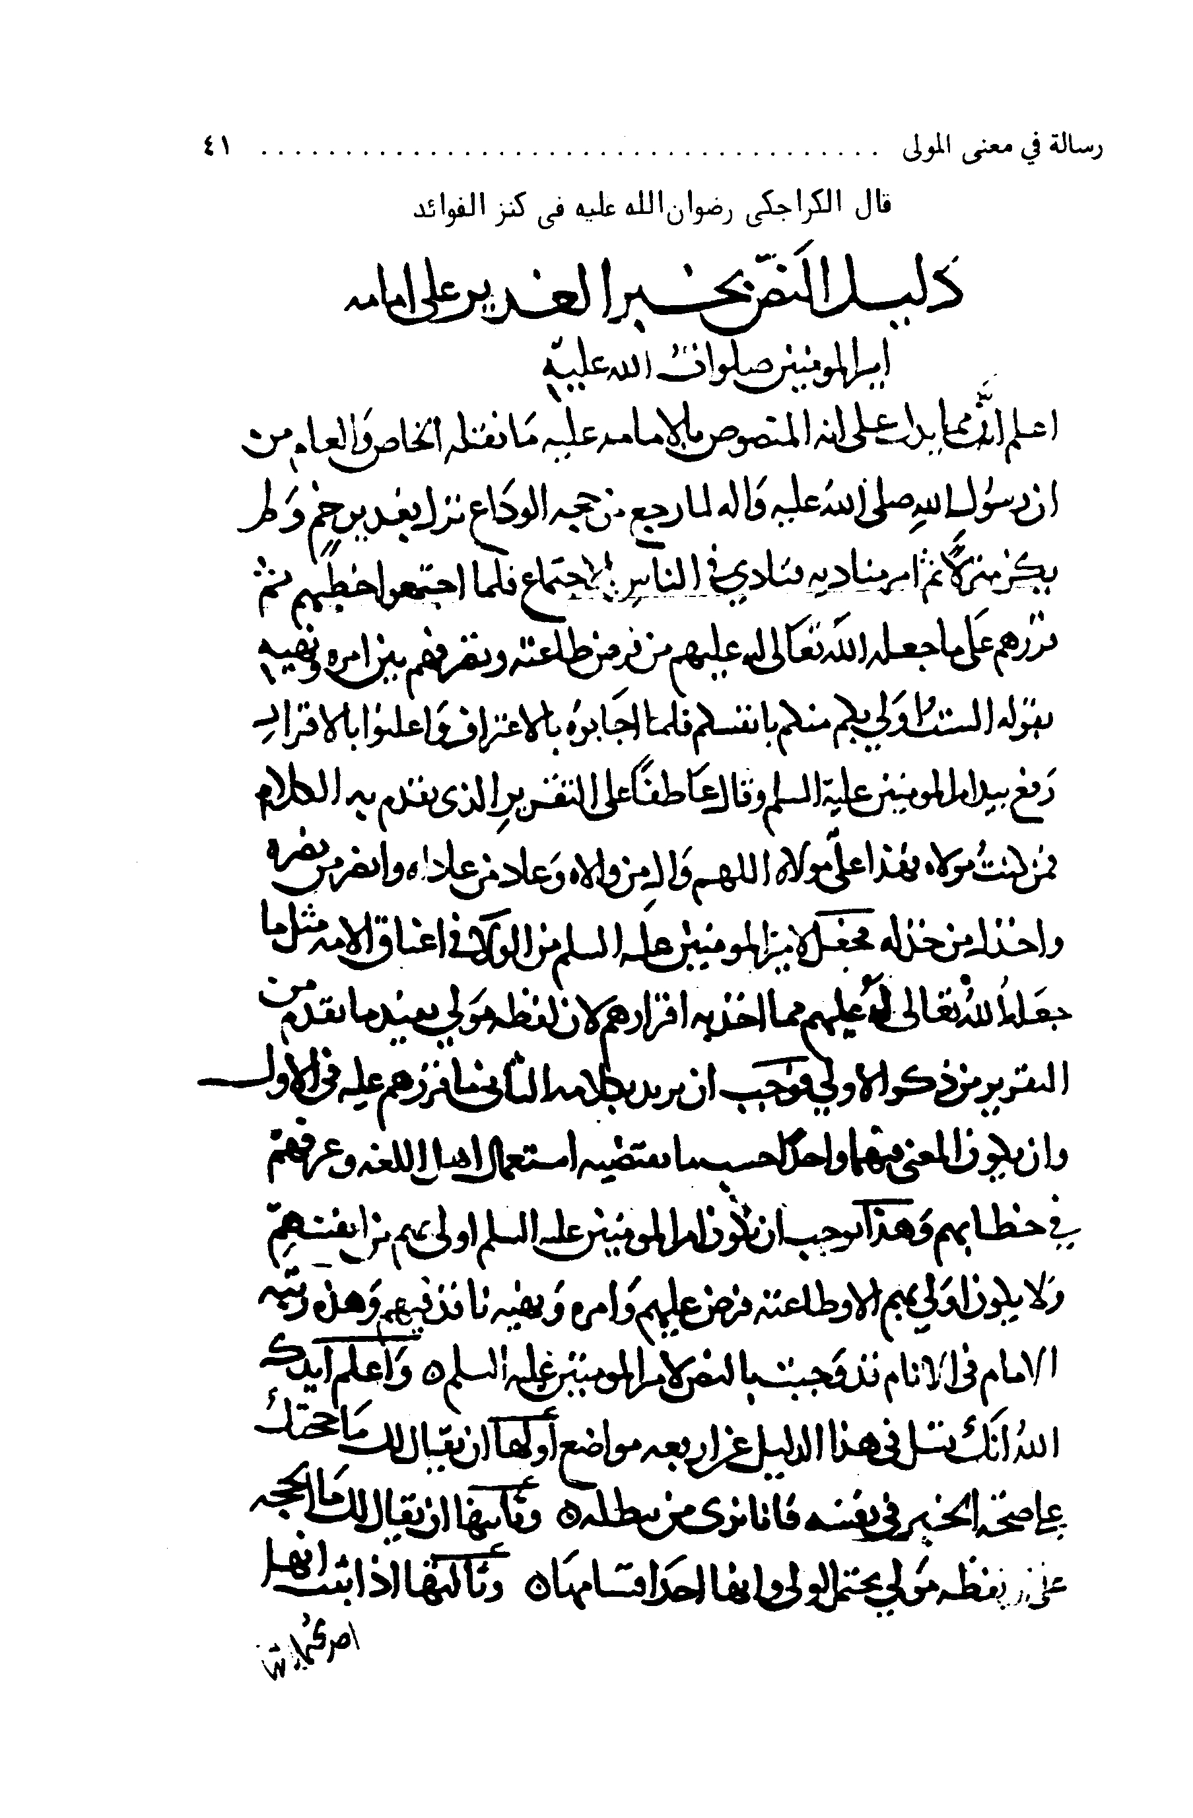
صورة
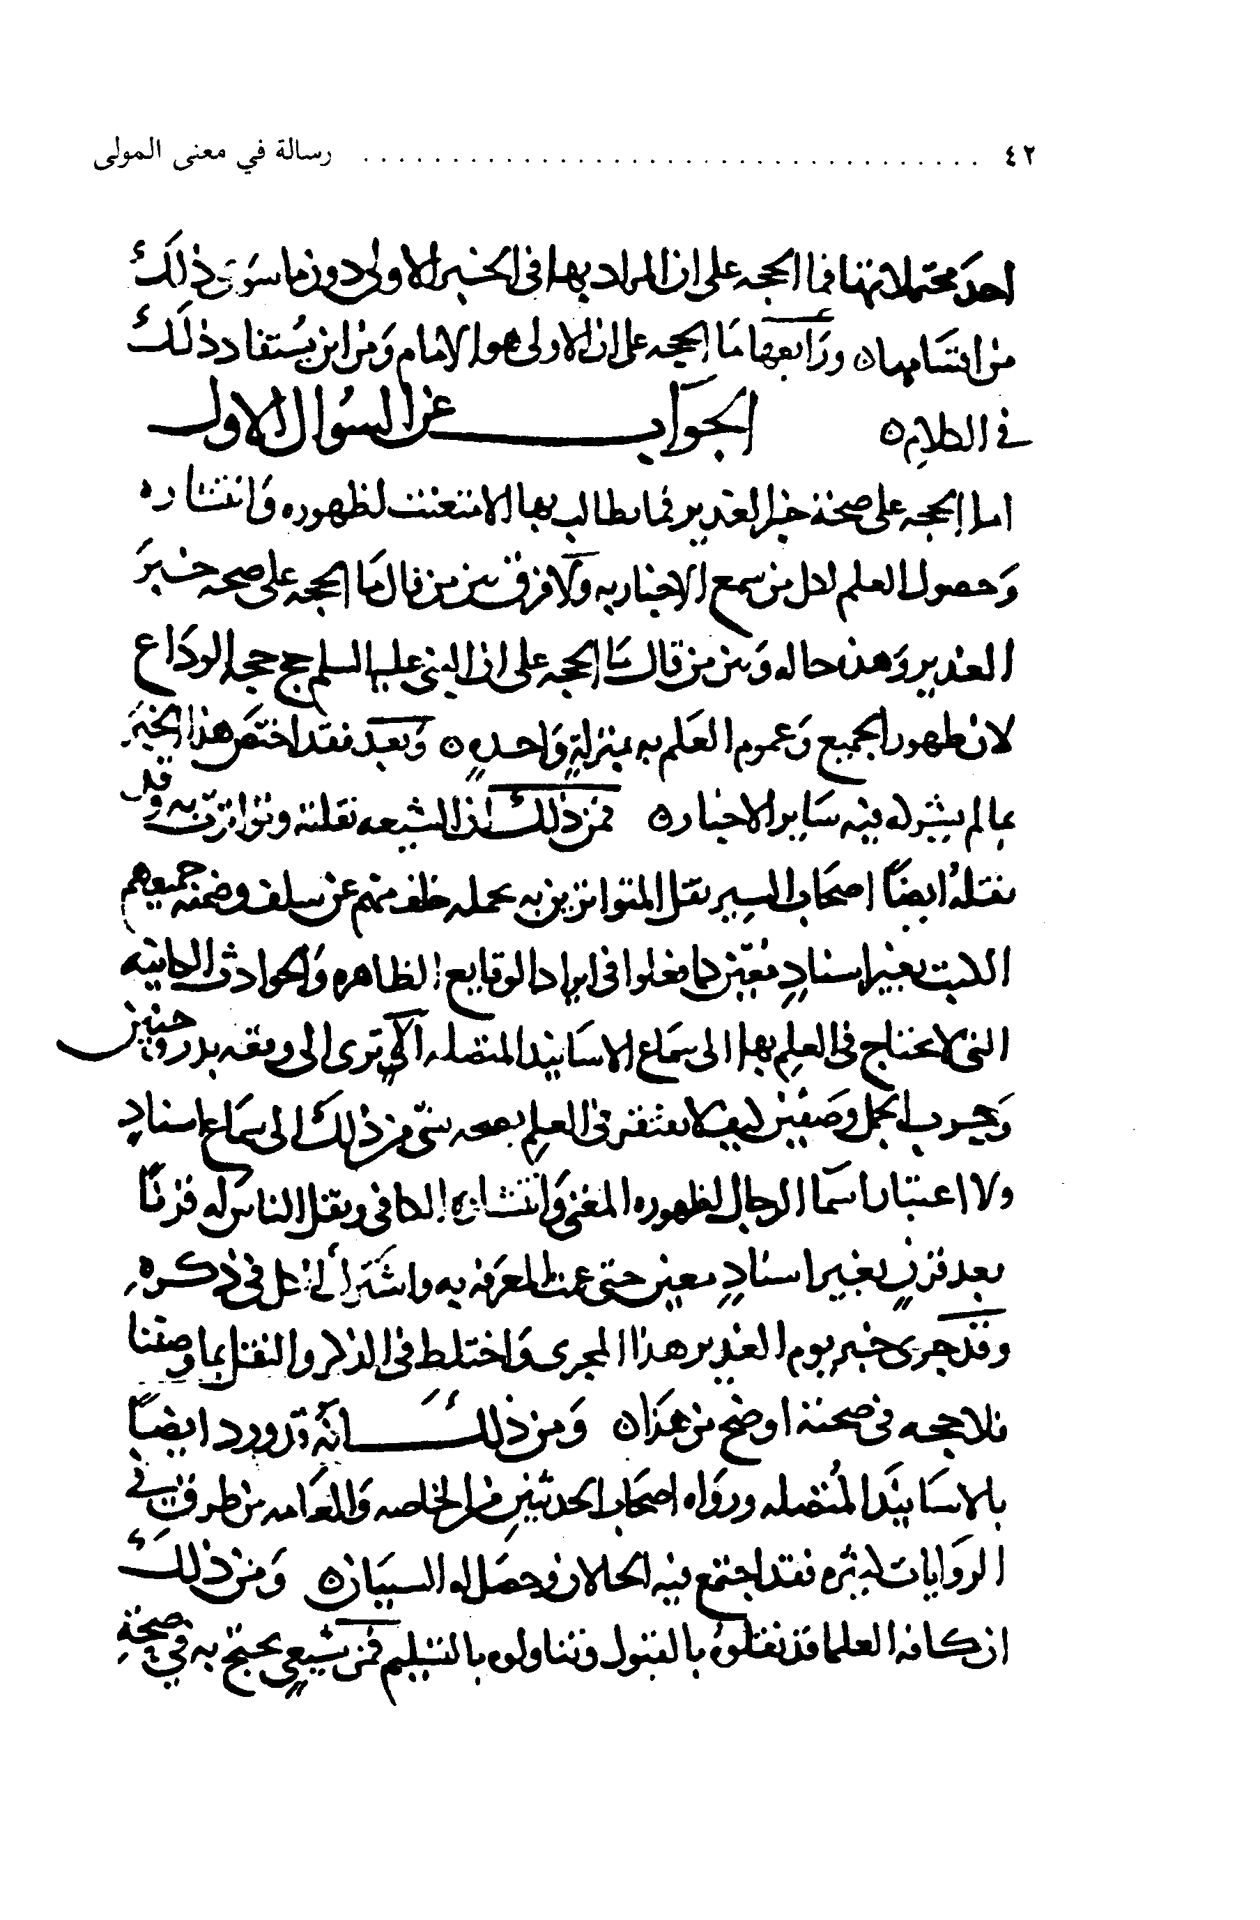
صورة
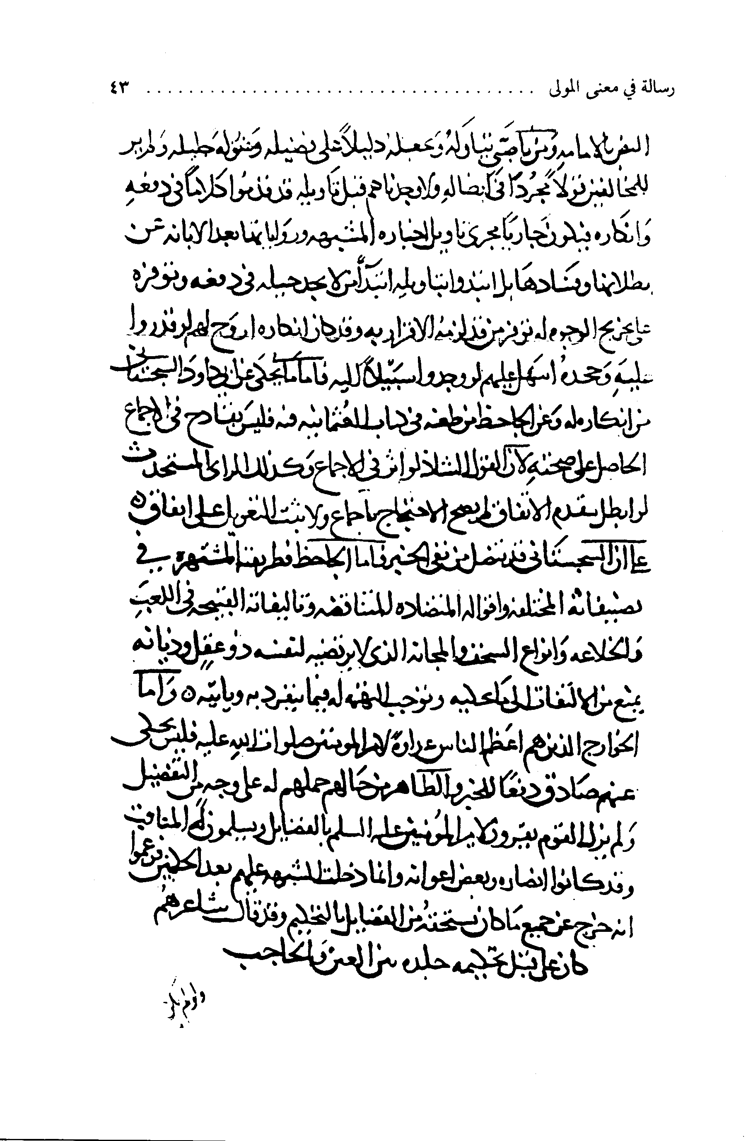
صورة
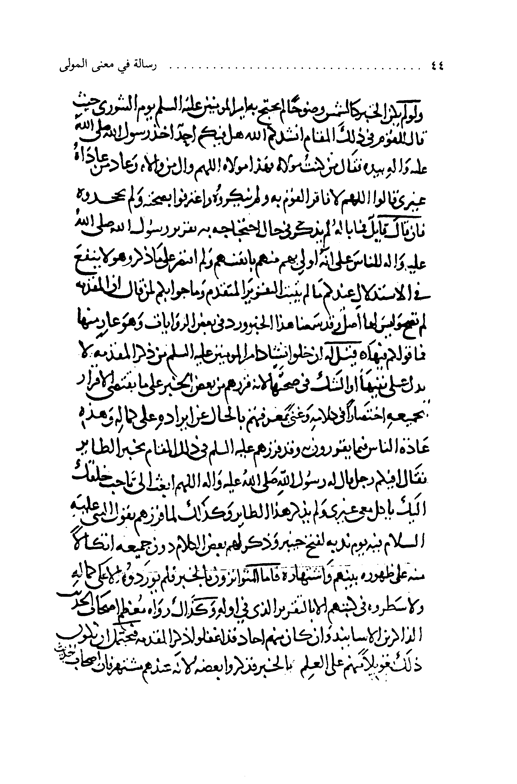
صورة
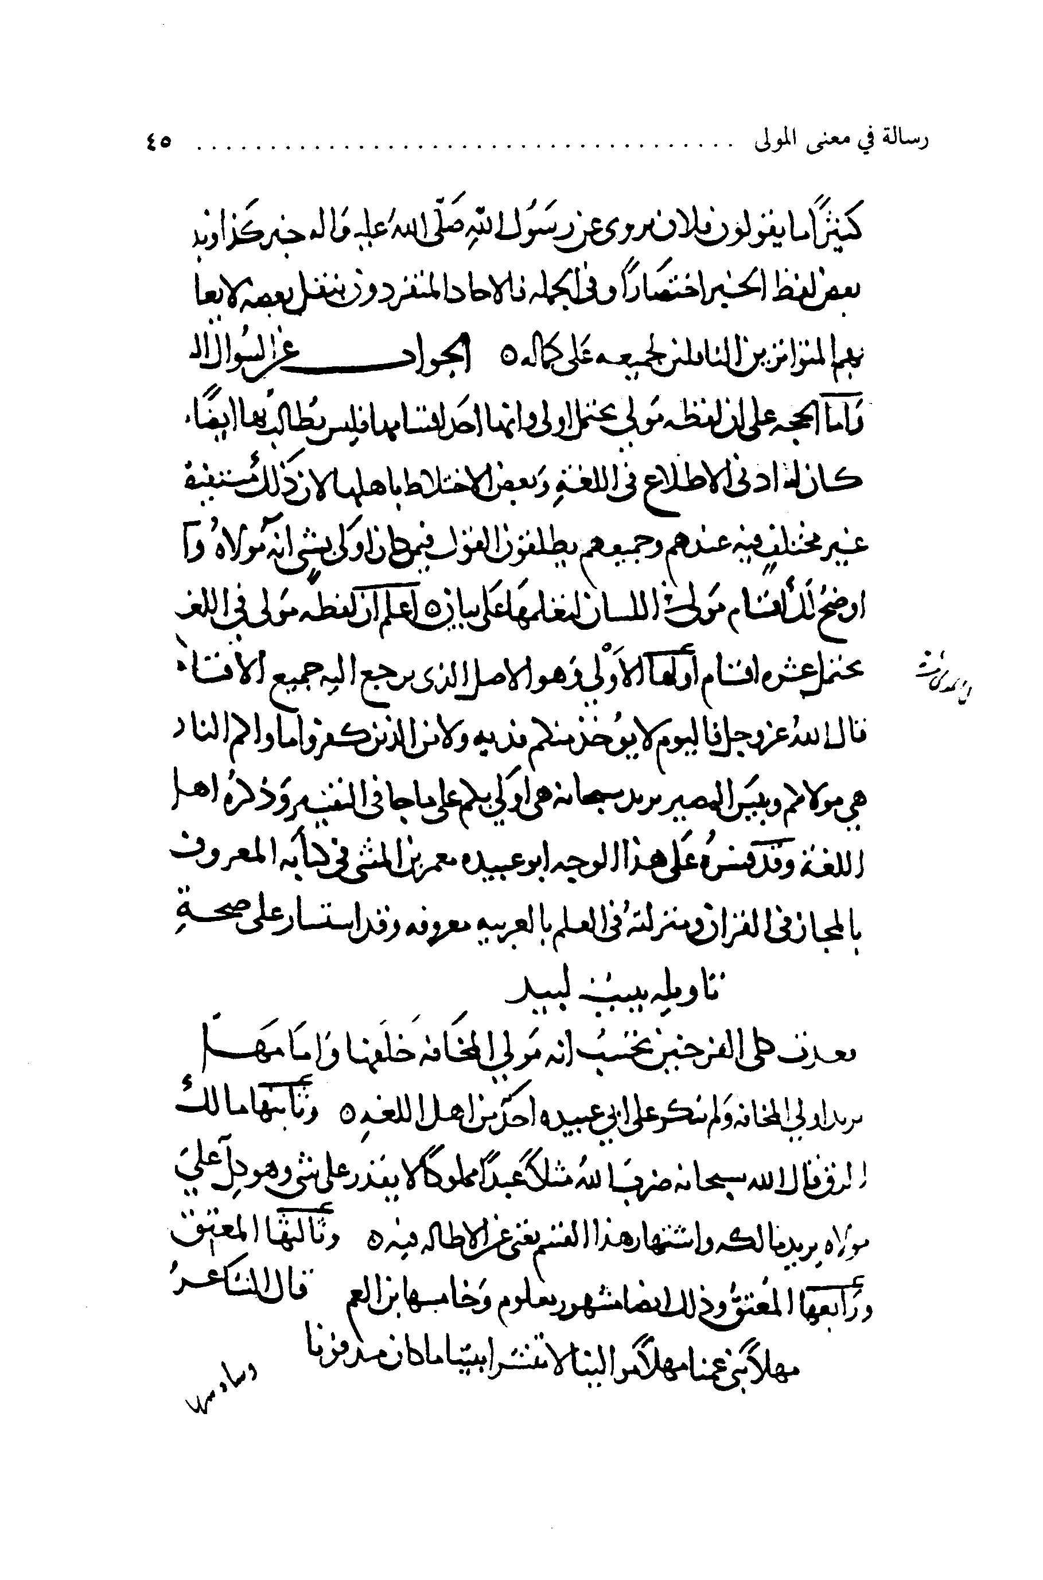
صورة
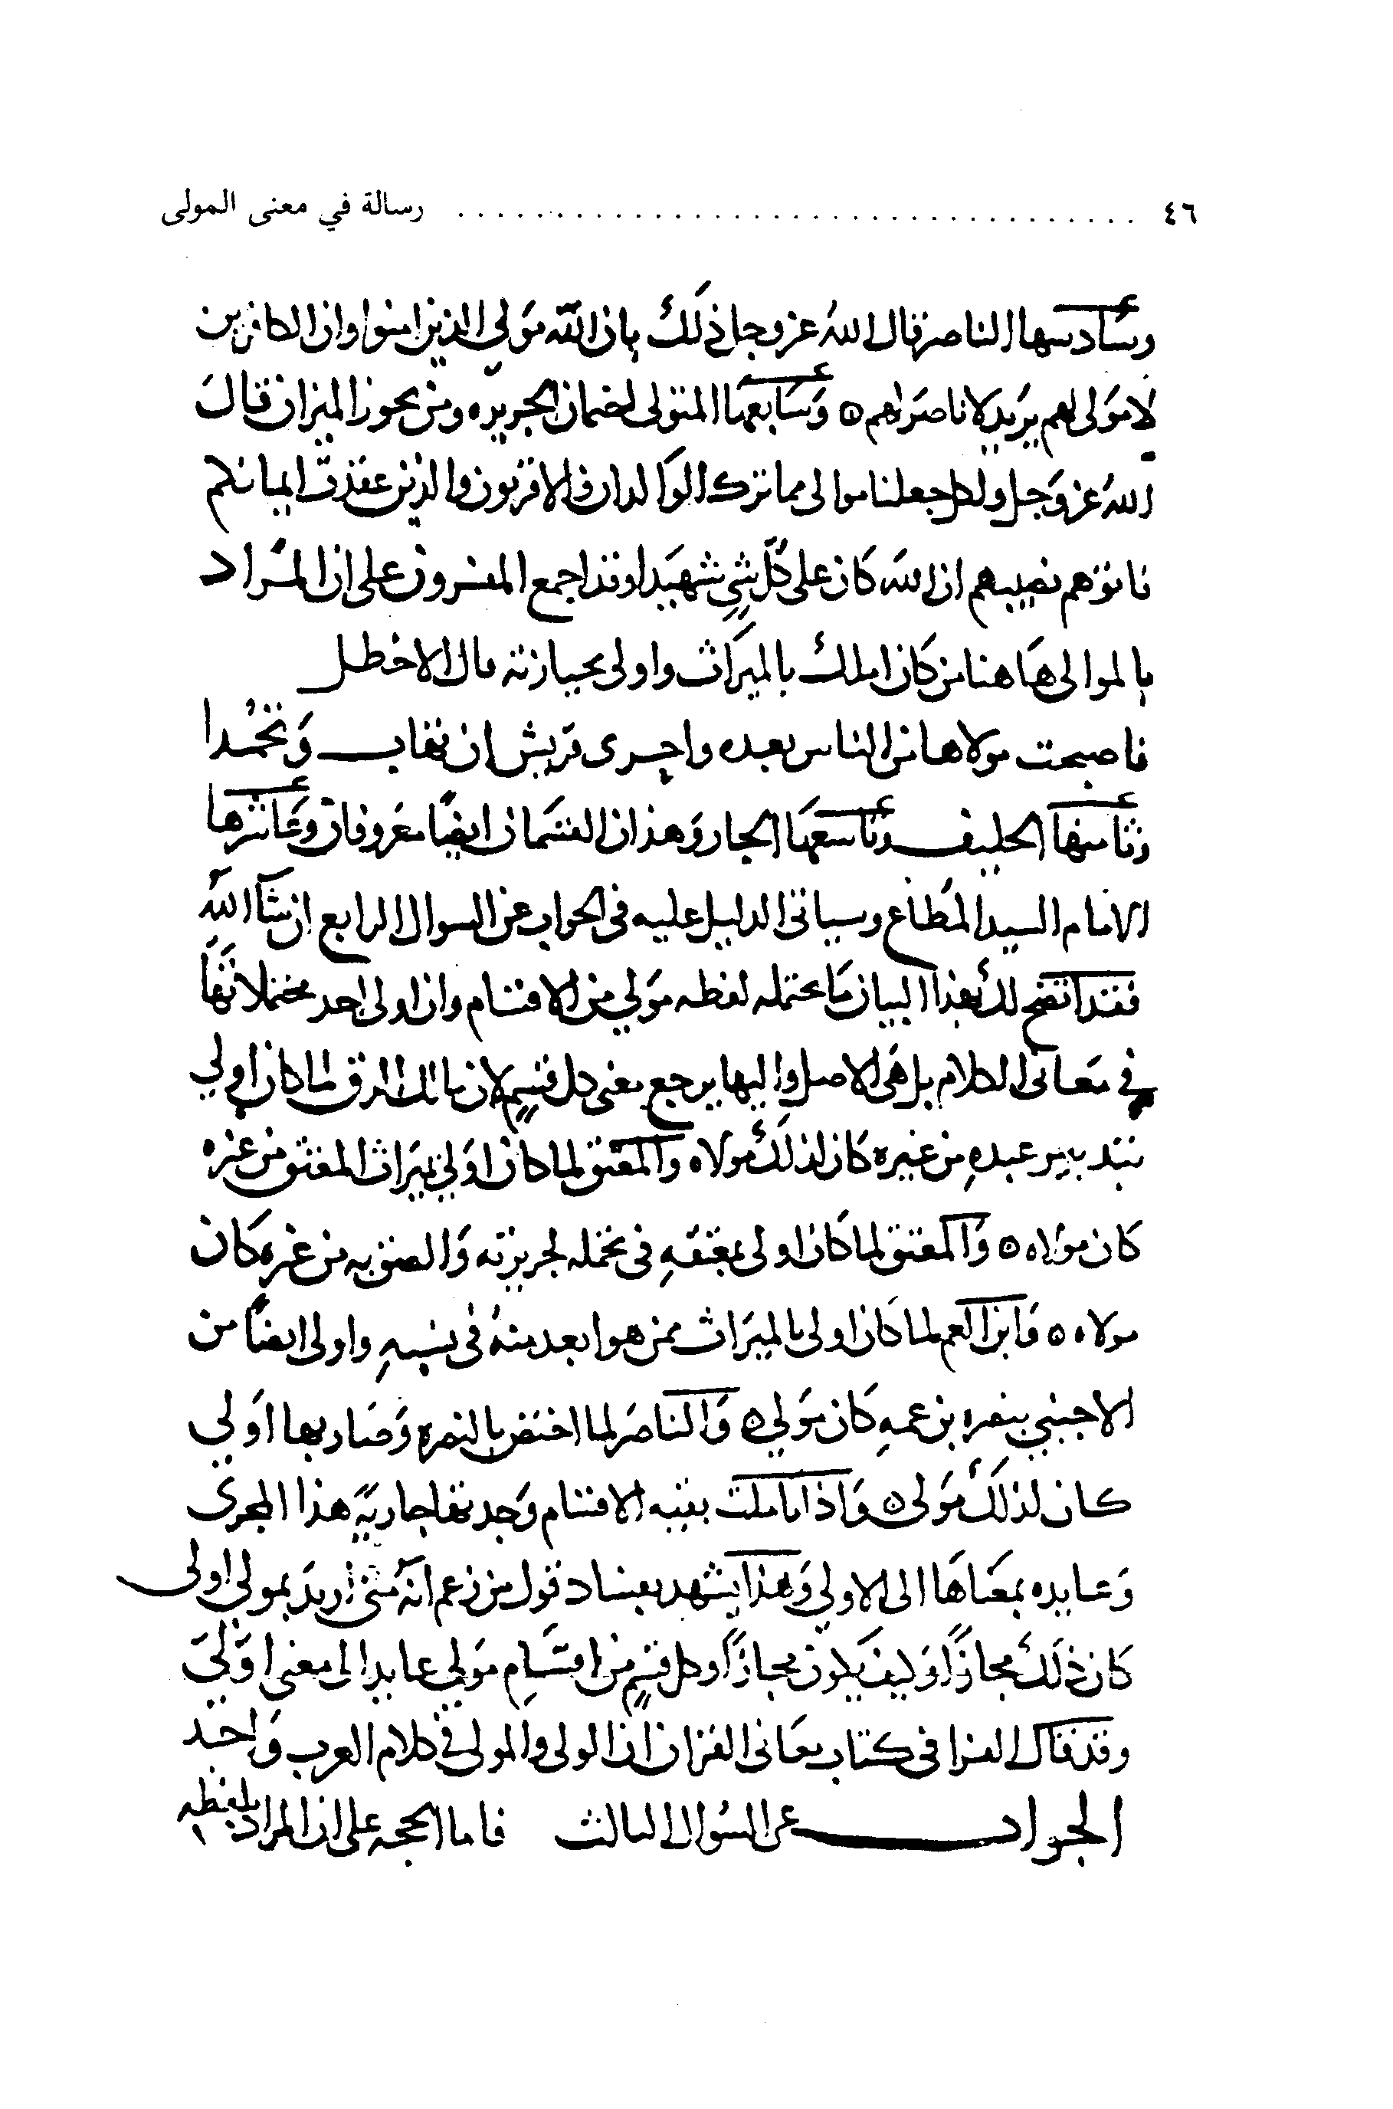
صورة
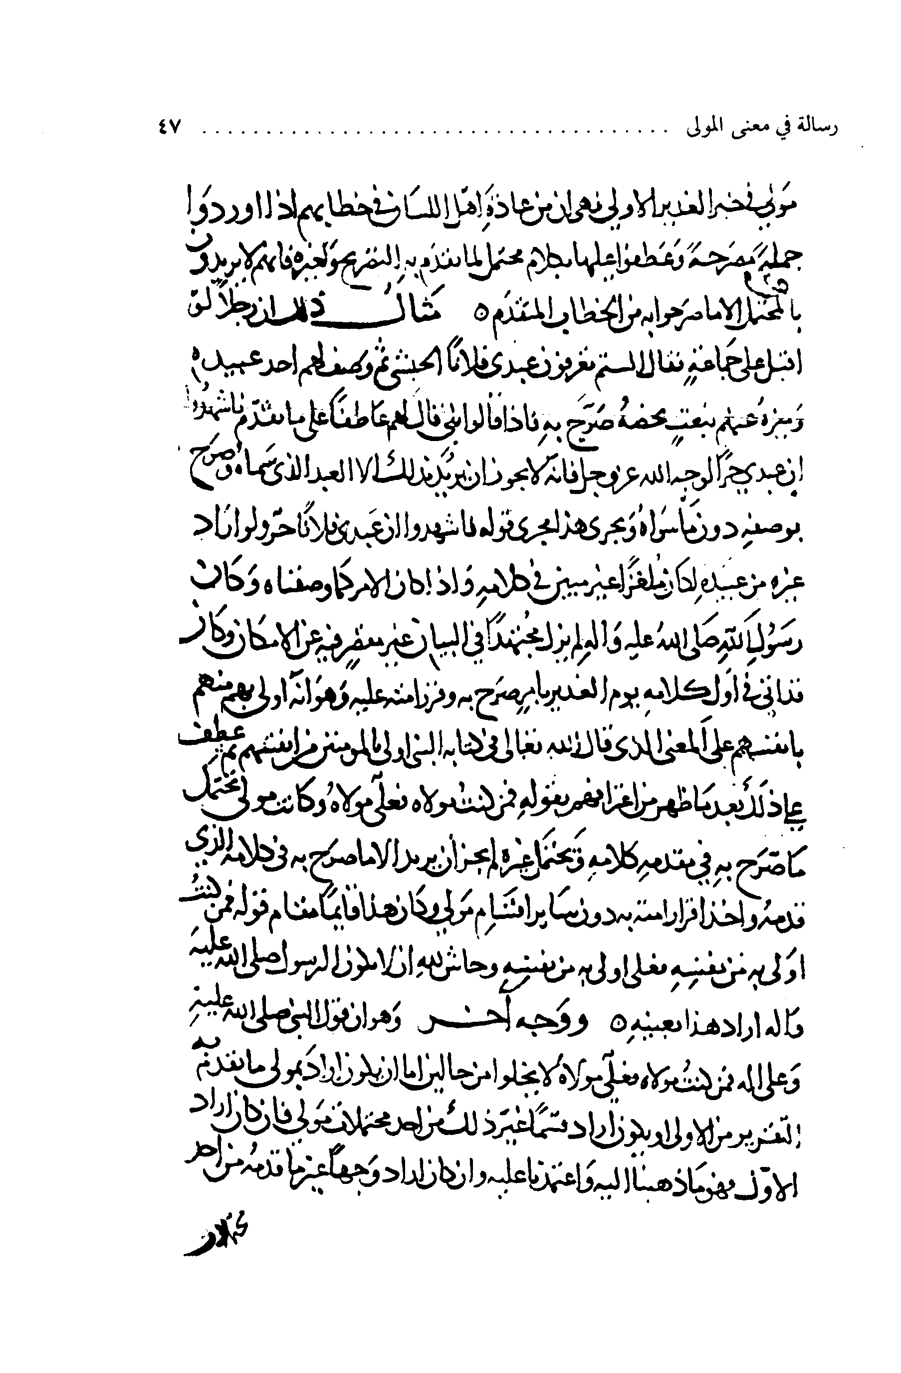
صورة
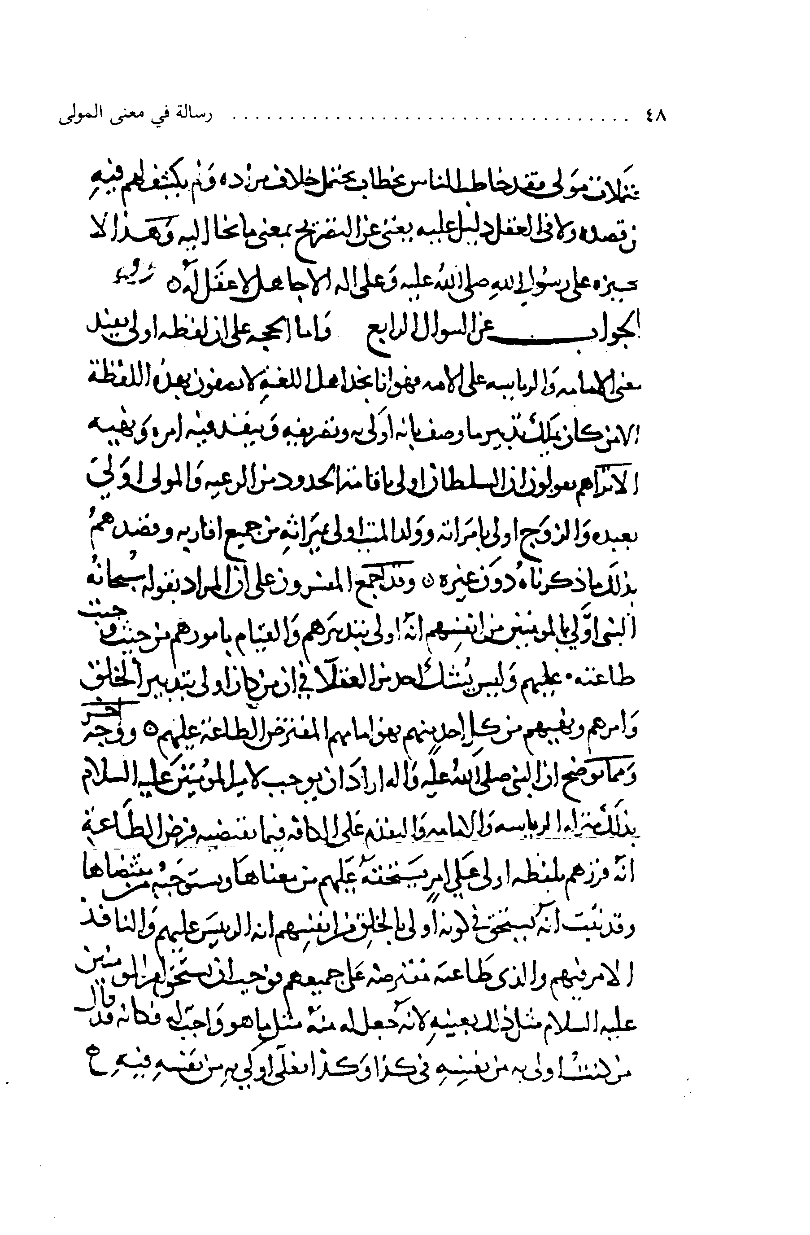

ghaemiyeh.com

انظر تفصيل هذا البحث في مجلة " تراثنا " العدد (21) الخاص بيوم الغدير سنة 1410 بمناسبة مرور (14) قرنا على ذكرى عيد الغدير الاغر: ص 10 و 60 - 80 من مقال: الغدير في حديث العترة الطاهرة، وراجع الغدير للاميني (1 / 197 - 200).
قال الشهرستاني في ملله 1: 73 " الجبائبة والبهشمية أصحاب أبي علي محمد بن عبد الوهاب الجبائي وابنه أبي هاشم عبد السلام، وهما من معتزلة البصرة، انفردا عن اصحابهما بمسائل، وانفرد أحدهما عن صاحبه بمسائل ".
لقد ذكر سبط ابن الجوزي في تذكرة الخواص: 30 عند الاشارة إلى هذا الحديث وبيان طرقه المتواترة، قال: " كان معه صلى الله عليه وآله من الصحابة ومن الاعراب وممن يسكن حول مكة والمدينة مائة وعشرون ألفا وهم الذين شهدوا معه حجة الوداع، وسمعوا منه هذه المقالة ".
في (ج) أحدهم.
غياث بن الصلت بن طارقة، ويقال: ابن سيحان بن عمرو بن الفدوكس بن عمرو ابن مالك بن جشم من بني تغلب، أبو مالك، والاخطل لقب غلب عليه. كانت امه ليلى من قبيلة أياد النصرانية، عاش ومات نصرانيا، وكان الاخطل مسرفا في الشراب، اشتهر في عهد بني امية بالشام، وأكثر من مدح ملوكهم، فمدح معاوية بن أبي سفيان ويزيد بن معاوية ومن بعدهم من خلفاء بني مروان، وهجا اعداءهم من العلويين وآل الزبير، والانصار الذين خاصموا بني مروان، مات سنة 90 هجرية، الاغاني 8: 320 - 380، دائرة المعارف الاسلامية 1: 515، الشعر والشعراء: 302، خزانة الادب
عبد الملك بن مروان بن الحكم بن أبي العاص بن امية بن عبد شمس، ولد عام 26 هجرية، وحكم الناس في شطر من البلاد الاسلامية أيام ابن الزبير بعهد من أبيه، واستوثق الامر إليه بعد مقتله. قال الذهبي: أنى العدالة، وقد سفك الدماء وفعل الافاعيل. وقال ابن عائشة: أفضى الامر إلى عبد الملك والمصحف في حجره، فاطبقه وقال: " هذا فراق بيني وبينك ". هلك عبد الملك سنة 86 هجرية. انظر تاريخ الطبري 5: 610، وفيات الاعيان 2: 402، ميزان الاعتدال 2: 664.
أبو المستهل، الكميت بن زيد بن خنيس بن مجالد من بني أسد، شاعر مقدم، فقيه، خطيب، فارس، شجاع. عالم بلغات العرب، خبير بأيامها. من شعراء مضر وألسنتها، ثقة في علمه، حتى احتج المفسرون في شعره. قال أبو عكرمة الضبي: لولا شعر الكميت لم يكن للغة ترجمان. قال أبو الفرج: ولد أيام مقتل الامام الحسين عليه السلام سنة ستين ومات سنة ست وعشرين ومائة، وكان مبلغ، شعره حين مات خمسة آلاف ومائتين تسعة وثمانين بيتا. قال أبو عبيدة: لو لم يكن لبني أسد منقبة غير الكميت لكفاهم. دعا له الامام الصادق جعفر بن محمد عليه السلام بعد أن سمع منه أبياتا فقال: " اللهم اغفر للكميت ما قدم وما أخر وما أسر وما أعلن، واعطه حتى يرضى ". الاغاني 17: 41، والاعلام 6: 92.
أبو عبد الملك، قيس بن سعد بن عبادة بن دليم من بني ساعدة بن كعب بن الخزرج، دخل مصر في مستهل شهر ربيع الاول سنة سبع وثلاتين واليا عليها من قبل الامام أمير المؤمنين عليه السلام، ثم عزله عنها، فقدم قيس المدينة، ثم لحق بالامام عليه السلام في الكوفة، وكان على مقدمة جيش أمير المؤمنين عليه السلام يوم صفين، وكان على شرطة الخميس، ولم يزل قيس بن سعد مع علي عليه السلام حتى استشهد عليه السلام، فصار مع الامام الحسن بن علي عليه السلام، فوجهه على مقدمته يريد الشام، وبعد أن وقعت المعاهدة بين الامام عليه السلام ومعاوية بن أبي سفيان رجع قيس إلى المدينة، فلم يزل بها حتى توفى في آخر خلافة معاوية، انظر الطبقات الكبرى لابن سعد 6: 52، الولاة والكتاب والقضاة: 22 - 20.
أبو الوليد، حسان بن ثابت بن المنذر بن حرام بن عمرو بن زيد مناة بن عدي الانصاري النجاري، كان حسان من فحول الشعراء، وأحد المعمرين المخضرمين، عاش مائة وعشرين سنة، لم يشهد مع النبي صلى الله عليه وآله مشهدا، وعمي قبيل وفاته، مات في زمن معاوية بن أبي سفيان، كان مواليا بصفة خاصة لعثمان بن عفان، وذلك ان عثمان عاش في بيت أخيه بالمدينة بعد الهجرة وجعل جريرة مقتل عثمان تسعى حتى تقف بباب علي عليه السلام. الاغاني 4: 134، تهذيب التهذيب 2: 216، دائرة المعارف الاسلامبة 7: 375.
في " ج " الاصطلاح.
في " ج " أغيارهم.
جرير بن عطية بن حذيفة الخطفي بن بدر الكلبي اليربوعي من تميم، ولد باليمامة سنة 28 ومات بها سنة 110، قيل: 111 هجرية. وكان جرير أشعر اهل عصره، وكان هجاء مرا، فلم يثبت أمامه غير الفرزدق والاخطل. الاغاني 8: 89، خزانة الادب 1: 36.
همام بن غالب بن صعصعة التميمي الدارمي، أبو فراس، الشهير بالفرزدق شاعر من النبلاء، من أهل البصرة، عظيم الاثرة في اللغة، كان يقال: لولا شعر الفرزدق لذهب ثلث لغة العرب، ولولا شعره لذهب نصف أخبار الناس، له مهاجات مع الاخطل وجرير، مات في بادية البصرة سنة 110 هجرية وقد قارب المئة. الاغاني 9: 224.
امرؤ القيس بن حجر بن الحارث بن عمرو بن حجر آكل المرار بن معاوية بن ثور وهو من كندة، أبو الحارث وقيل: أبو وهب، اختلف في اسمه فقيل: حندج، وقيل: مليكة، وقيل: عدي. ويقال ان امرأ القيس هو أول من قصد القصائد، ووضع قواعد للشعر العربي، كما كان أول من أنشأ القصائد التي يستوقف فيها الشاعر خليليه ليبكيا معه، وبذلك بعث روحا جديدا في الشعر العربي الذي كان مقصورا على الرجز، انظر الاغاني 9: 77، دائرة المعارف الاسلامية 2: 622.
زهير بن ابي سلمى، واسم أبي سلمى ربيعة بن رياح بن قرة بن الحارث بن مازن، هو أحد الثلاثة المقدمين على سائر الشعراء، قال جرير: ثاعر أهل الجاهلية زهير. الاغاني 10: 228.
قال الذهبي: زياد بن أبيه، الامير. لا تعرف له صحبة، مع انه ولد عام الهجرة، قال ابن حبان في الضعفاء " ظاهر أحواله المعصية، وقد أجمع أهل العلم على ترك الاحتجاج بمن كان كذلك ". وقال ابن عساكر: لم ير النبي صلى الله عليه وسلم، وأسلم في عهد أبي بكر، وولي العراق لمعاوية. وكان زياد كاتبا للمغيرة بن شعبة، ثم لابي موسى الاشعري أيام امرته على البصرة، ولاه أمير المؤمنين علي بن أبى طالب عليه السلام إمرة فارس ولما استشهد عليه السلام امتنع زياد على معاوية، وتحصن في قلاع فارس، وألحقه معاوية بنسبه سنة 44 هجرية، فقدم زياد عليه، فكان زياد عضده الاقوى. ميزان الاعتدال 2: 86، الاعلام 3: 53.
أبو عبد الرحمن الخليل بن أحمد بن عمرو بن تميم الفراهيدي البصري قال السيرافي: كان الغاية في استخراج مسائل النحو وتصحيح القياس فيه، وهو أول من استخرج العروض، وحصر أشعار العرب بها، وعمل اول كتاب " العين " المعروف المشهور الذي به يتهيا ضبط اللغة. وقال غيره: روى عن أيوب وعاصم الاحول وغيرهما، واخذ عنه سيبويه والاصمعي والنضر بن شميل، وكان خيرا متواضعا ذا زهد وعفاف.
سعيد بن اوس بن ثابت بن بشير بن قيس، أبو زيد الانصاري، كان اماما نحويا، صاحب تصانيف أدبية ولغوية وغلبت عليه اللغة، روى عن رؤبة بن العجاج، وعمرو بن عبيد، وأبي عبيد القاسم بن سلام وطائفة. مات سنة خمس عشر ومائتين، وقيل: أربع عشر، وقيل: ست عشرة عن ثلاث وتسعين سنة بالبصرة. انظر بغية الوعاة 1: 582.
في " ج " مصنفاتهم.
قال النوبختي في فرق الشيعة: 47 " الراوندية، وهم العباسية الخلص الذين قالوا: الامامة لعم النبي صلى الله عليه وآله العباس بن عبد المطلب رحمة الله عليه رسبت على ولاية أسلافها الاولى سرا، وكرهوا أن يشهدوا على اسلافهم بالكفر، وهم مع ذلك يتولون أبا مسلم ويعظمونه، وهم الذين غلوا في القول في العباس وولده. "
" ج " تتم.
في " ج " ما يسميه.
في " ج " أكثرهم.
ليس في نسخة " ج ".
في " ج " الاجمال. وفي غيرها: الاكمال.
المناقب لاخطب خوارزم: 80، وفرائد السمطين 1: 61، ومقتل الحسين عليه السلام للخوارزمي: 47، وأرجح المطالب: 567.
حكاه ابن منظور في لسان العرب 10: 14.
ما بين المعقوفين ساقط من نسخة " ج ".
في " ج " ما لحق.
في " ج " نصرتهم.
أبيات من قصيدة قالها الاخطل في مدح عبد الملك بن مروان.
أبو سعيد عبد الملك بن قريب بن عبد الملك بن علي بن أصمع الاصمعي صاحب اللغة والنحو والغريب سمع شعبة بن الحجاج والحمادين ومسعر بن كدام وغيرهم =
في " ج " يشاهده.
في " ج " وثبتت.
أبو عبيدة، معمر بن المثنى التيمي بالولاء، البصري النحوي، ولد في البصرة سنة 110 هجرية، كان من أئمة العلم بالادب واللغة، قال الجاحظ: لم يكن في الارض أعلم بجميع العلوم منه، له نحو 200 مؤلف، مات بالبصرة أيضا سنة 209 هجرية وقيل غير ذلك، انظر تاريخ بغداد 13: 252.
لبيد بن ربيعة بن مالك بن جعفر بن كلاب العامري، أبو عقيل، من الشعراء المخضرمين، أدرك الاسلام، وقدم على رسول الله صلى الله عليه وآله في وفد بني كلاب فاسلموا ورجعوا إلى بلادهم، ثم قدم لبيد الكوفة ومات بها في زمن معاوية بن أبي سفيان، وهو ابن مائة وسبع وخمسين سنة، انظر الشعر والشعراء: 148.
في " ج " اعرض.
في " ج " ويشعرون.

